КОМПЛЕКСНАЯ СХЕМА
ОРГАНИЗАЦИИ ДОРОЖНОГО ДВИЖЕНИЯ
МУНИЦИПАЛЬНОГО ОБРАЗОВАНИЯ
МУНИЦИПАЛЬНЫЙ РАЙОН «СЫСОЛЬСКИЙ»
РЕСПУБЛИКИ КОМИ

Раздел 2. Характеристика существующей дорожно-транспортной ситуации. Полевые обследования

Содержание

Введение ..............................................................................................................4
- Сбор и систематизация официальных документарных статических, технических и других данных, необходимых для разработки проекта……....…5
- Подготовка и проведение натурных транспортных обследований на территории МО МР «Сысольский» ..................................................................... 16
- Анализ полученных данных и результатов обследований и оценка существующих параметров автодорог УДС и схемы организации дорожного движения МО МР «Сысольский» ........................................................................ 26
- Анализ статистики аварийности с выявлением причин возникновения ДТП ....................................................................................................................... 39
- Анализ организации парковочного пространства на территории МО МР «Сысольский» ....................................................................................................... 42
- Анализ существующей системы пассажирского транспорта на территории МО МР «Сысольский» ......................................................................................... 47
- Оценка уровня транспортной доступности МО МР «Сысольский» ............. 50
- Характеристика сложившейся ситуации по ОДД на территории муниципального образования………………….....................................................53
8.1 Описание используемых методов и средств получения исходной информации..............................................................................................................53
  - Анализ организационной деятельности органов государственной власти субъекта Российской Федерации и органов местного самоуправления по ОДД...........................................................................................................................53
  - Анализ нормативного правового и информационного обеспечения деятельности в сфере ОДД, в том числе в сравнении с передовым отечественным и зарубежным опытом………………………..…………………54
  - Описание основных элементов дорог, их пересечений и примыканий…....60
8.5 Описание существующей организации движения транспортных средств и пешеходов, включая описание организации движения маршрутных транспортных средств, размещения мест для стоянки и остановки транспортных средств, объектов дорожного сервиса..........................................62
  - Анализ параметров дорожного движения, а также параметров движения маршрутных транспортных средств и параметров размещения мест для стоянки и остановки транспортных средств.........................................................63
  - Анализ пассажиро - и грузопотоков................................................................64
  - Анализ условий дорожного движения, включая данные о загрузке пересечений и примыканий дорог со светофорным регулированием………....65
  - Анализ эксплуатационного состояния ТСОДД..............................................65
  - Анализ эффективности используемых методов ОДД................................. 66
  - Изучение общественного мнения и мнения водителей транспортных
средств……………………………………………………………………………...67
  - Оценка и анализ уровня негативного воздействия транспортных средств на окружающую среду, безопасность и здоровье населения…………………..71
ЗАКЛЮЧЕНИЕ .................................................................................................... 75
СПИСОК ИСПОЛЬЗУЕМЫХ ИСТОЧНИКОВ ................................................. 79
ПРИЛОЖЕНИЕ А ………….……………………....…………………………....81
ПРИЛОЖЕНИЕ Б …..…………………………………..………………….…....87

Введение

Комплексные схемы организации дорожного движения разрабатываются в целях формирования комплексных решений об организации дорожного движения на территории одного или территориях нескольких муниципальных районов, городских округов или городских поселений либо их частей, имеющих общую границу, реализующих долгосрочные стратегические направления обеспечения эффективности организации дорожного движения и совершенствования деятельности в области организации дорожного движения.
Комплексные схемы организации дорожного движения разрабатываются и утверждаются на срок не менее пятнадцати лет, либо на срок действия документов стратегического планирования на территории, в отношении которой осуществляется разработка этих комплексных схем.
Объект выполнения работ – Комплексная схема организации дорожного движения (КСОДД) на территории муниципального образования муниципальный район «Сысольский» Республики Коми.
Цель – разработка Программы мероприятий, направленной на повышение безопасности и эффективности организации дорожного движения (ОДД) на территории МО МР «Сысольский».
Задачи:
- упорядочение и улучшение условий дорожного движения транспортных средств и пешеходов;
- повышение пропускной способности дорог и эффективности их использования;
- снижение экономических потерь при осуществлении дорожного движения транспортных средств и пешеходов;
- снижение негативного воздействия от автомобильного транспорта на окружающую среду.

1 Сбор и систематизация официальных документарных статических, технических и других данных, необходимых для разработки проекта

1.1 Общие сведения, демографические сведения, трудовая миграция

Муниципальное образование муниципальный район «Сысольский» Республики Коми – административно-территориальная единица и муниципальное образование (муниципальный район) в составе Республики Коми Российской Федерации.
Административный центр – село Визинга.
Сысольский район приравнен к районам Крайнего Севера.
Район находится в юго-западной части Республики Коми. Граничит с Прилузским, Сыктывдинским и Койгородским районами Республики Коми. На северо-западе граничит с Вилегодским и Ленским районами Архангельской области.
Расстояние от районного центра (с.Визинга) до Сыктывкара – 87 км.
МО МР «Сысольский» имеет достаточно хорошие и удобные связи с г.Сыктывкар и с г.Киров, а также с другими районами и населенными пунктами
Сысольского района Республики Коми. На транспортную доступность МО МР «Сысольский» влияет то, что по его территории проходит дорога федерального значения Р-176 «Вятка» «Чебоксары-Йошкар-Ола-Киров-Сыктывкар».
Железнодорожное сообщение в МО МР «Сысольский» отсутствует.
Муниципальное образование муниципальный район «Сысольский» включает в себя 79 населённых пунктов в составе 11 муниципальных образований со статусом сельского поселения (таблица 1).
Таблица 1 – Перечень муниципальных образований с численностью жителей в них и занимаемой территорией
№ | Муниципальное образование | Административный центр | Количество населённых  пунктов | Население  (чел.) | Площадь  (км²)
 | Сельское поселение:
1 | Визинга | село Визинга | 9 | 7016 | 1179,21
2 | Визиндор | посёлок Визиндор | 2 | 616 | 225,64
3 | Вотча | село Вотча | 5 | 174 | 408,15
4 | Гагшор | село Гагшор | 2 | 385 | 475,38
5 | Заозерье | посёлок Заозерье | 3 | 489 | 839,43
6 | Куниб | село Куниб | 6 | 1541 | 897,53
7 | Куратово | село Куратово | 26 | 809 | 772,16
8 | Межадор | село Межадор | 6 | 698 | 114,74
9 | Палауз | село Палауз | 5 | 176 | 75,63
10 | Пыёлдино | село Пыёлдино | 9 | 556 | 123,64
11 | Чухлэм | село Чухлэм | 6 | 547 | 959,24

Протяженность улично-дорожной сети МО МР «Сысольский» составляет 373,393 км, в том числе дороги с усовершенствованным (асфальтобетонным) покрытием – 82%, дороги с переходным (щебеночным) покрытием составляют 8%, дороги с грунтовым покрытием составляют 10%.
Территория муниципального образования муниципальный район «Сысольский» занимает площадь 6070,75 км².
Общая численность населения муниципального образования муниципальный район «Сысольский» составляет 12100 чел.
Плотность населения 1,99 чел/км².
В возрастной структуре населения района 14% (1700 чел.) составляют лица моложе 16 лет, 59% (7150 чел.) – трудоспособного возраста и 27% (3250
чел.) – лица старше трудоспособного возраста.
На рисунке 1 представлена карта-схема муниципального образования муниципальный район «Сысольский».
На рисунке 2 представлена структура численности населения.
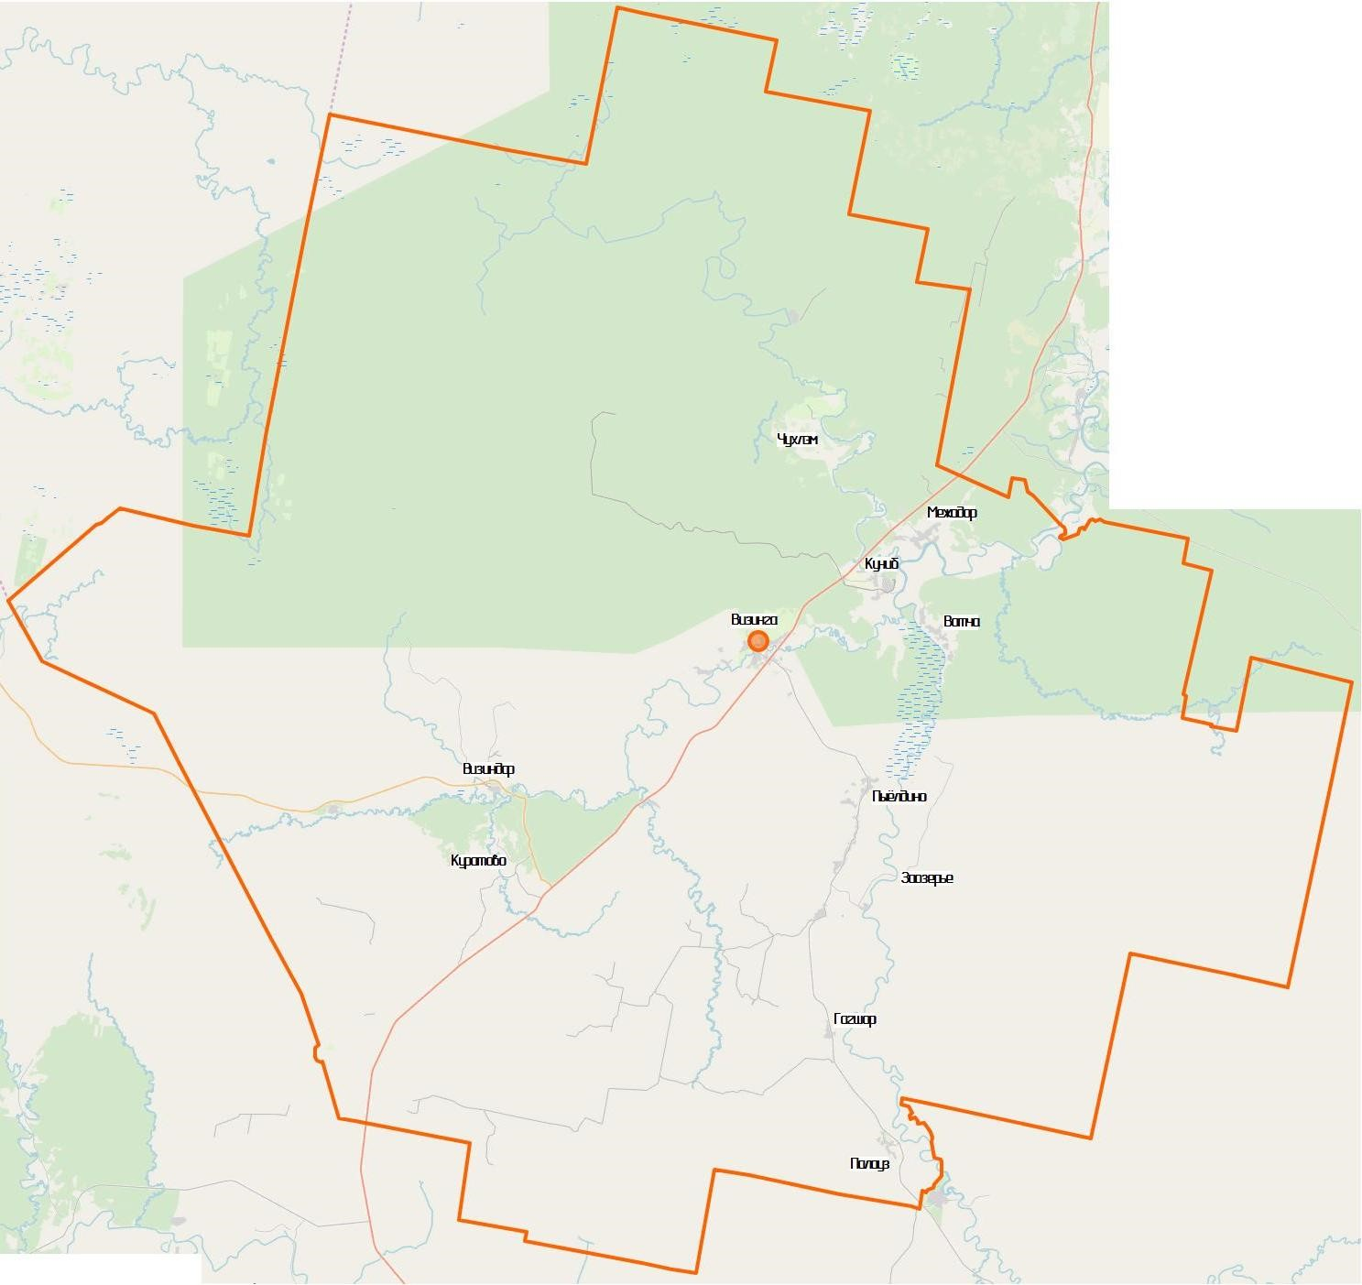

Рисунок 1 – Карта-схема муниципального образования муниципальный район «Сысольский» Республики Коми

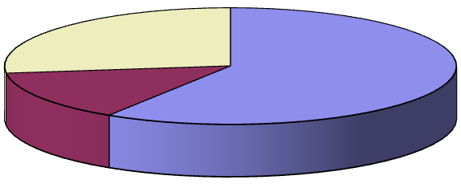

59
%

14
%

27
%

Трудоспособное
население

Младше
трудоспособного
населения

Старше
трудоспособного
населения

Рисунок 2 – Структура численности населения муниципального образования муниципальный район «Сысольский»

Основу экономики муниципального образования муниципальный район «Сысольский» составляют сельское хозяйство, лесная и деревообрабатывающая промышленность.
Основные промышленные предприятия района: ООО «Сысольский лесокомбинат», ООО «Визингский лесопункт», ООО «Визингский ДОЗ», ООО «Сысольский лесопильный завод», ТОО «Визингский промкомбинат», ООО «Промтех-инвест», ОАО «Молочный завод «Сысольский».
Предприятия лесной промышленности занимаются вывозкой и разделкой древесины, производством пиломатериалов.
В МО МР «Сысольский» зарегистрировано порядка 150 малых предприятий, количество предпринимателей без образования юридического лица составляет порядка 300 человек. Большая их часть сконцентрирована в следующих отраслях экономики: лесная промышленность, строительство, торговля и общественное питание.
Малый бизнес охватывает все отрасли экономики, но наиболее привлекательной для него остается сфера торговли и услуг.
Перечень образовательных учреждений МО МР «Сысольский» представлен в таблице 2.
Таблица 2 – Перечень образовательных учреждений МО МР «Сысольский»
№  п/п | Наименование учреждения | Адрес
Школы
1 | МБОУ "ООШ имени И.П. Морозова" с.Межадор | 168110, Республика Коми, Сысольский район, д.Шорсай, д.30
2 | МБОУ "СОШ" с.Куратово | 168102 Республика Коми, Сысольский район, с.Куратово, д.53а
3 | МБОУ «Школа-сад» пст.Заозерье. | 168122, Республика Коми, Сысольский район, пст. Заозерье, ул. Пионерская, д. 10
4 | МБОУ "СОШ" пст.Первомайский | 168113 Республика Коми, Сысольский район, пст. Первомайский, ул. Центральная, д. 11 а
5 | МБОУ "Средняя общеобразовательная школадетский сад" пст.Визиндор | 168105, Республика Коми, Сысольский район, пст. Визиндор, ул. Интернациональная, д. 1а
6 | МБОУ "Школа-сад" села Чухлэм | Республика Коми, Сысольский район, с. Чухлэм, м. Керос, д №1
7 | МБОУ “Средняя общеобразовательная школа” с.Пыёлдино | 168120, Республика Коми, Сысольский район, село Пыёлдино, д.Бортом
8 | МБОУ "Средняя общеобразовательная школа" с.Визинга | 168100, Республика Коми, Сысольский р-н, с. Визинга, ул. Школьная, 5
Детские сады
9 | МДОУ "Детский сад №1 комбинированного вида" с.Визинга | 168 100 Республика Коми, Сысольский район, с. Визинга, ул. Школьная, д. 7
10 | МДОУ "Детский сад №5 присмотра и оздоровления" с.Визинга | 168100, РК, Сысольский район, ул. Пионерская – 16(1 корпус), ул. Гагарина – 3 (2 корпус)
11 | МДОУ "Детский сад №8 общеразвивающего вида" с.Визинга | 168100, Республика Коми, Сысольский район, с.Визинга, ул.Школьная, д.5а
12 | МДОУ "Детский сад №9 общеразвивающего вида" с.Визинга | 168100 Республика Коми, Сысольский район, с.Визинга, ул. Северная 8Б
13 | МДОУ "Детский сад общеразвивающего вида | 168100 Республика Коми, Сысоль-
 | №10" с.Визинга | ский район, с. Визинга, ул. Мира, д.10
14 | МДОУ "Детский сад" пст.Первомайский | 168113 Сысольский район, с. Куниб, д.135б
15 | МДОУ "Детский сад" с.Куратово | 168102, РК, Сысольский район, с.  Куратово, д.58
16 | МДОУ «Детский сад» с.Межадор | 168110, Республика Коми, Сысольский район, с. Межадор, д. Шорсай, д. 51
17 | МДОУ "Детский сад" с.Пыёлдино | 168120 Республика Коми Сысольский район с. Пыёлдино м. Вичкодор д. 4а
 | Центры дополнительного образования
18 | МУДО "Районный Центр детского творчества"Исток" с.Визинга | 168100 Россия, Республика Коми, Сысольский р-н, Визинга с., Мира ул., дом 2 «б»

Медицинскую помощь в МО МР «Сысольский» оказывают ГБУЗ РК "Сысольская ЦРБ".
Также в районе медицинскую помощь оказывают: Куратовская врачебная амбулатория, Первомайская врачебная амбулатория, Заозерская врачебная амбулатория, Шугрэмский ФАП, Визиндорский ФАП, Зареченский ФАП, Палаузский ФАП, Гагшорский ФАП, Исаневский ФАП, Бортомский ФАП (д.Бортом), Бортомский ФАП (пст.Бортом), Вичкодорский ФАП, Горьковский ФАП, Кунибский ФАП, Вотчинский ФАП, Межадорский ФАП, Чухлэмский ФАП и Ёльбазовский ФАП.
Учреждения культуры в МО МР «Сысольский» представлены следующими организациями: Муниципальное учреждение культуры "Сысольская межпоселенческая централизованная библиотечная система", Муниципальное учреждение культуры "Музей истории и культуры Сысольского района", Муниципальное автономное учреждение дополнительного образования "Детская школа искусств" с.Визинга и Муниципальное учреждение культуры "Сысольская централизованная клубная система"
От численности трудовых ресурсов 85% занято в экономике района, 15% работает за пределами МО МР «Сысольский».
Распределение внешних трудовых миграций по видам транспорта: на общественном автомобильном транспорте – 10%, на личном автомобильном транспорте – 90%.
Основные миграционные потоки внутри МО МР «Сысольский» обусловлены концентрацией объектов притяжения. Распределение внутренних трудовых миграций по видам транспорта следующее: на общественном автомобильном транспорте – 5%, на личном автомобильном транспорте – 95%.

1.2 Анализ программных документов и документов территориального планирования
В ходе работы были проанализированы следующие документы:
- Схема территориального планирования Республики Коми;
- Схема территориального планирования муниципального образования муниципальный район «Сысольский» Республики Коми;
- Генеральные планы сельских поселений муниципального образования муниципальный район «Сысольский» Республики Коми;
- Программы комплексного развития транспортной инфраструктуры сельских поселений муниципального образования муниципальный район «Сысольский» Республики Коми;
- Муниципальная программа «План мероприятий по перспективному экономическому и социальному развитию МО МР «Сысольский» до 2015 года и на период до 2030года»;
- другие документы.
Схема мероприятий по развитию транспортной инфраструктуры представлена на рисунке 3, перечень мероприятий в таблице 3.
Таблица 3 – Перечень мероприятий по развитию объектов транспортной инфраструктуры МО МР «Сысольский» в соответствие с документами территориального планирования
№  п/п | Мероприятие | Очередь реализации
1 | Доведение качества дорожного покрытия местных дорог вне населенных пунктов до нормативного состояния в МО МР «Сысольский» | 2032 г
2 | Строительство объектов придорожного сервиса вдоль автодороги Р-176 «Вятка» «Чебоксары-Йошкар-Ола-Киров-Сыктывкар» | 2032 г
3 | Формирование сети круглогодичных лесовозных дорог. Протяженность определяется проектом | 2032 г
4 | Устройство асфальтобетонного покрытия проезжей части и тротуаров улицы Тихая, Еловая, Рождественская и Покровская в с.Визинга. Протяженность – 1,12 км | 2022 г
5 | Устройство асфальтобетонного покрытия проезжей части и тротуаров трех проездов в районе ул.Речная в с.Визинга. Протяженность – 0,36 км | 2022 г

6 | Устройство асфальтобетонного покрытия проезжей части и тротуаров на улице Лучистая в с.Визинга. Протяженность – 0,79 км | 2022 г
7 | Ремонт асфальтобетонного покрытия улиц в СП «Визинга» МО МР «Сысольский». Протяженность определяется проектом | 2027 г
8 | Реконструкция площадей (мощение площадей тротуарной плиткой) в СП «Визинга» МО МР «Сысольский». Протяженность определяется проектом | 2027 г
9 | Кап.ремонт, устройство асфальтобетонного покрытия улиц в СП «Куратово» МО МР «Сысольский». Протяженность определяется проектом | 2027 г
10 | Реконструкция площадей (покрытие тротуарной плиткой, мощение пешеходных связей, площадок перед общественными зданиями, дорожек в парковой зоне) в СП «Куратово» МО МР «Сысольский». Протяженность определяется проектом | 2027 г
11 | Устройство асфальтобетонного покрытия проезжей части улиц и проездов, имеющих грунтовое покрытие в СП «Межадор» МО МР «Сысольский».  Протяженность 3,5 км | 2027 г
12 | Ремонт асфальтобетонного покрытия существующих участков улиц и дорог в СП «Межадор» МО МР «Сысольский». Протяженность 12,0 км | 2027 г
13 | Реконструкция площадей (покрытие тротуарной плиткой, мощение пешеходных связей, площадок перед общественными зданиями, дорожек в парковой зоне) в СП «Межадор» МО МР «Сысольский». Протяженность определяется проектом | 2027 г
14 | Кап.ремонт главных улиц в СП «Межадор» МО МР «Сысольский». Протяженность 4,5 км | 2022 г
15 | Строительство новых улиц и проездов в районах первоочередного жилищного строительства в СП «Межадор» МО МР «Сысольский». Протяженность 6,0 км | 2022 г
16 | Строительство АЗС на въезде в с.Шорсай СП «Межадор» МО МР «Сысольский». | 2022 г
17 | Кап.ремонт, устройство асфальтобетонного покрытия улиц в СП «Пыёлдино» МО МР «Сысольский». Протяженность определяется проектом | 2027 г
18 | Реконструкция площадей (покрытие тротуарной плиткой, мощение пешеходных связей, площадок перед общественными зданиями, дорожек в парковой зоне) в СП «Пыёлдино» МО МР «Сысольский». Протяженность определяется проектом | 2027 г
19 | Кап.ремонт а/д 87 ОП РЗ 87К-004 «Сыктывкар-Кудымкар» в СП «Пыёлдино» МО МР «Сысольский». Протяженность 54,64 км | 2027 г
20 | Строительство дорог с твёрдым покрытием в м.Вичкодор и м.Монастырь в СП «Пыёлдино» МО МР «Сысольский». Протяженность определяется проектом | 2027 г
21 | Строительство АЗС в СП «Пыёлдино» МО МР «Сысольский» | 2022 г
22 | Строительство СТО в д.Тяпорсикт в СП «Пыёлдино» МО МР «Сысольский» | 2022 г
23 | Кап.ремонт, устройство асфальтобетонного покрытия улиц в населенных | 2027 г
 | пунктах СП «Куниб» МО МР «Сысольский». Протяженность определяется проектом
24 | Кап.ремонт, реконструкция местных дорог вне населенных пунктов СП «Куниб» МО МР «Сысольский». Протяженность определяется проектом | 2027 г
25 | Кап.ремонт а/д и улиц местного значения в населенных пунктах МО МР «Сысольский». Протяженность определяется проектом | 2022 г

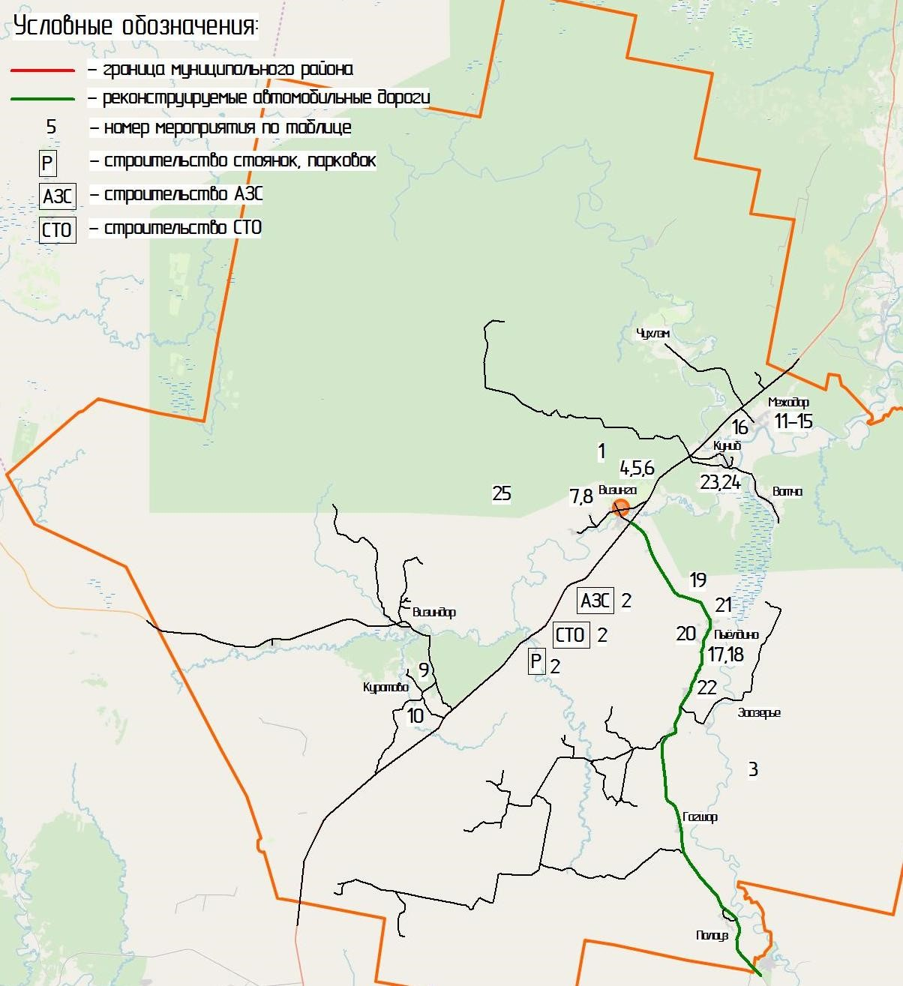
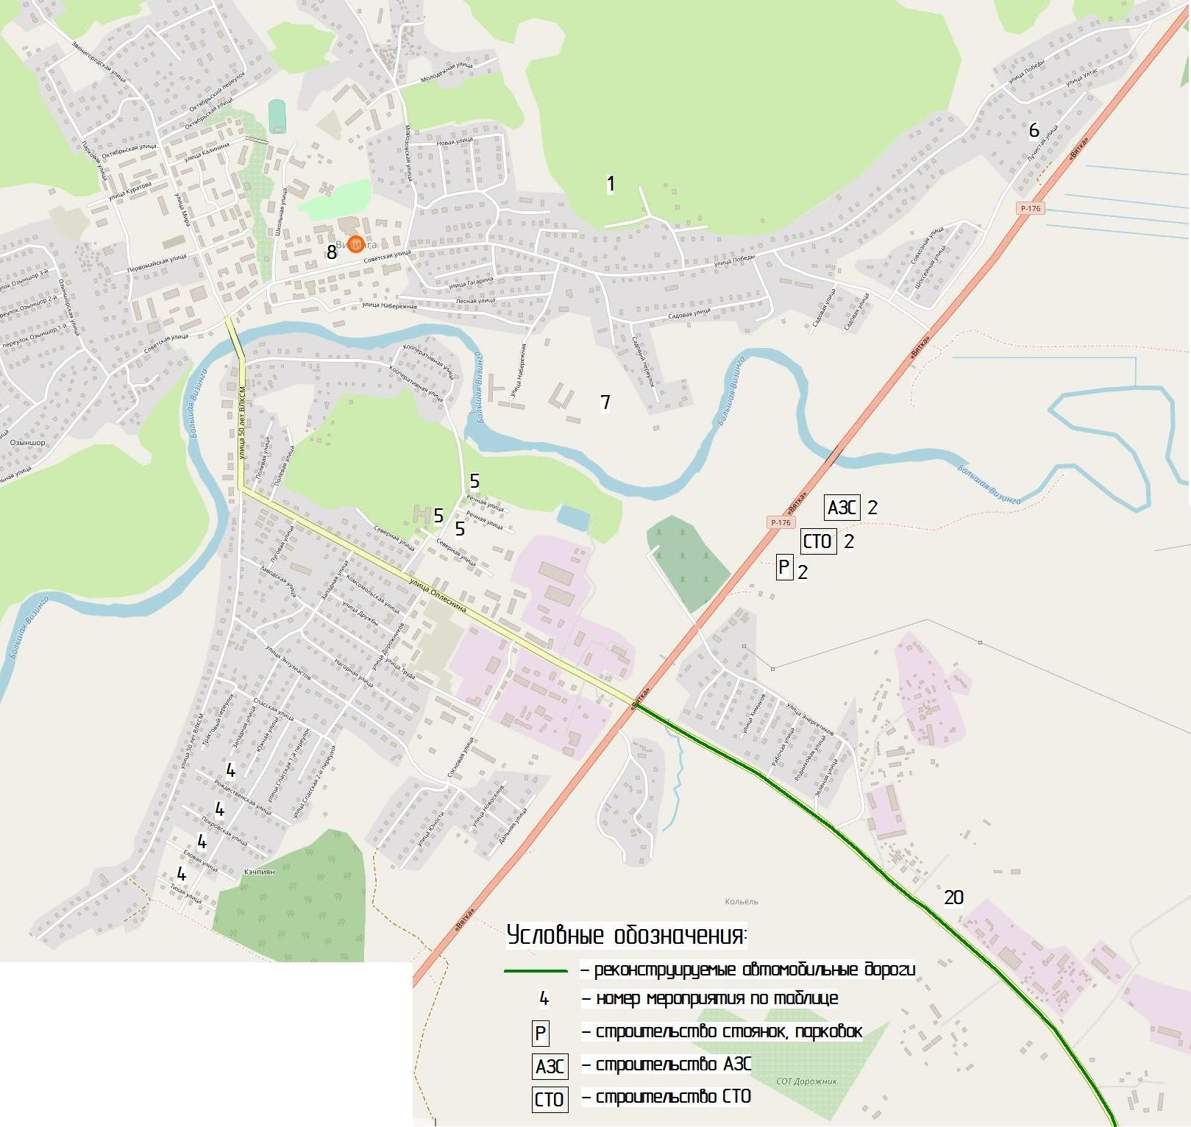
Рисунок 3 – Схема развития объектов транспортной инфраструктуры МО МР «Сысольский» на карте

2 Подготовка и проведение натурных транспортных обследований на территории МО МР «Сысольский»
2.1 Подготовка и проведение натурных обследований интенсивности движения и состава транспортного потока в МО МР «Сысольский»
Натурное обследование в рамках разработки КСОДД МО МР «Сысольский» проводилось ручным способом сбора данных по интенсивности транспортных потоков (далее – ТП).
Обследование проводилось по следующей методике:
район разделяется на транспортные районы;
определялись ключевые места движения ТП в этих транспортных районах;
проводились натурные обследования интенсивности и состава ТП.
Для выполнения замеров ТП, территория МО МР «Сысольский» предварительно разделялась на условные транспортные районы. Это сделано с целью выделения районов с различными параметрами УДС и спросом на передвижения. После чего определены ключевые точки, необходимые для проведения обследования интенсивности дорожного движения и состава транспортных потоков с целью последующего анализа транспортной ситуации. Кроме того, определение точек проводилось на транспортных узлах, характер изменения дорожного движения, на которых качественно отражает динамику ТП на УДС района в целом. В перечень исследования включались пересечения, через которые проходят внешние и внутрирайонные транзитные потоки, перекрестки с постоянными нагрузками, двух и более интенсивных маршрутов.
Время проведения замеров интенсивности транспортных потоков соответствовало утренним пиковым и предшествующим им часам – с 7:30 до 8:30, данное время соответствовало наибольшей нагрузке на УДС.
Таким образом, были произведены замеры интенсивности транспортных потоков на следующих точках УДС МО МР «Сысольский»:
точка 1 – пересечение а/д Р-176 «Вятка» «Чебоксары-Йошкар-Ола-
Киров-Сыктывкар» с ул.Зеленая (а/д 87 ОП РЗ 87К-004 «Сыктывкар-
Кудымкар») и ул.Оплеснина в с.Визинга;
точка 2 – пересечение ул.Советская, ул.50 лет ВЛКСМ и ул.Мира в с.Визинга;
точка 3 – пересечение а/д Р-176 «Вятка» «Чебоксары-Йошкар-Ола-
Киров-Сыктывкар» с а/д 87 ОП РЗ 87К-002 «Чекшино-Тотьма-Котлас-
Куратово»;
точка 4 – пересечение а/д Р-176 «Вятка» «Чебоксары-Йошкар-ОлаКиров-Сыктывкар» с а/д 87 ОП РЗ 87К-031 «Подъезд к с.Чухлэм от а/д Р-176 «Вятка»;
точка 5 – пересечение а/д 87 ОП РЗ 87К-004 «Сыктывкар-Кудымкар» с а/д 87 ОП РЗ 87К – 033 «Подъезд к п.Заозерье (до переправы через р. Сысола)».
Результаты исследования были сведены в акты обследований (Приложение А). Каждый акт содержит наименование узла замера, дату и время замера, конфигурацию узла замера с нумерацией входов, описание размещения и циклов светофорных объектов при их наличии, таблицы для записи интенсивности движения транспортных средств с учетом всех разрешенных маршрутов движения транспорта на пересечении.
При расчетах выделяли 7 видов транспорта (в скобках даны коэффициенты приведения согласно СП34.13330.2012 «Автомобильные дороги»):
- легковые автомобили (1,0);
- легкие грузовые автомобили грузоподъемностью до 2 т (1,3);
- средние грузовые автомобили грузоподъемностью от 2,1 до 5 т (1,4);
- тяжелые грузовые автомобили грузоподъемностью от 5,1 до 8 т (1,6);
- очень тяжелые грузовые автомобили грузоподъемностью более 8 т (1,8);
- автопоезда (2,7); 7 - автобусы (3,0).
По результатам замеров была построена схема интенсивности транспортных потоков в ключевых узлах УДС МО МР «Сысольский» в утренний «час пик» с 7:30 до 8:30 (Рисунок 4, 5). На рисунке 6 представлена диаграмма распределения ТС по типам в процентах от общего потока транспортных средств. На рисунках 7 – 11 показаны места замеров интенсивности транспортных потоков. Распределение ТС по типам приведено в таблице 4.

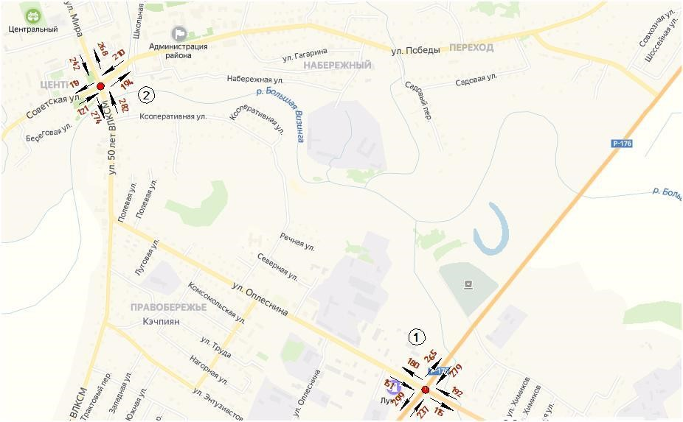
Рисунок 4 – Места замеров транспортных потоков и интенсивности в МО МР «Сысольский» (с.Визинга)
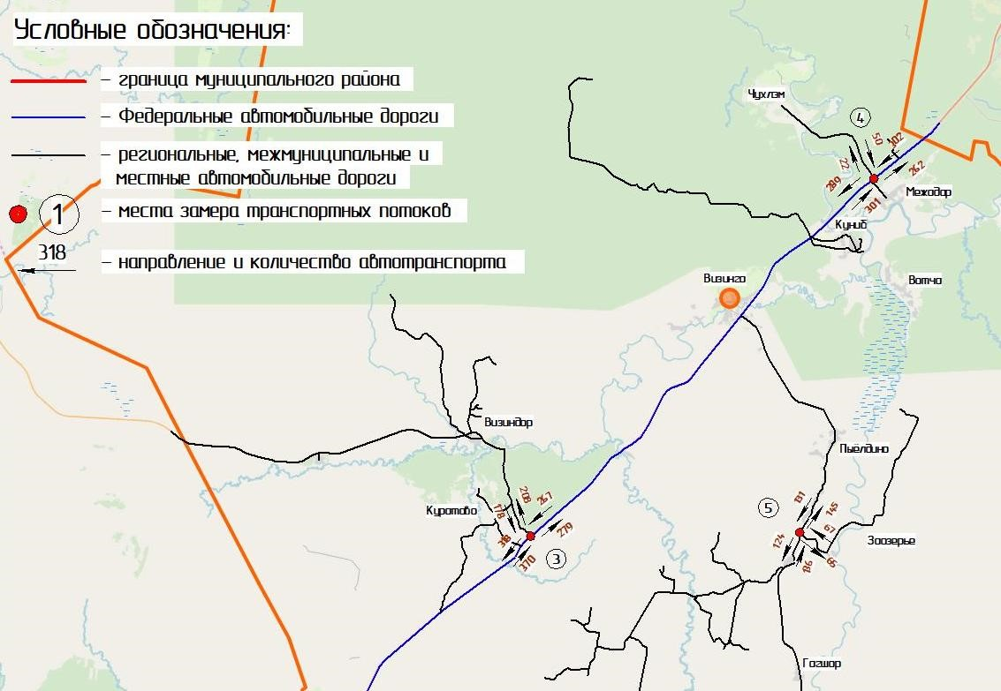
Рисунок 5 – Места замеров транспортных потоков и интенсивности в МО МР «Сысольский»

Таблица 4 – Распределение ТС по типам на точках обследования
№ точки обследования |  |  | Распределение по типам ТС
 | 1 | 2 | 3 | 4 | 5 | 6 | 7
1 | 680 | 49 | 30 | 20 | 19 | 61 | 1
2 | 742 | 48 | 31 | 22 | 5 | 0 | 7
3 | 712 | 17 | 10 | 2 | 14 | 49 | 1
4 | 494 | 11 | 16 | 4 | 7 | 30 | 1
5 | 283 | 11 | 9 | 4 | 3 | 20 | 0
ИТОГО | 2911 | 136 | 96 | 52 | 48 | 160 | 10

85
%

%
4

%
3

%
2

%
1

%
5

0
%

легковые автомобили

легкие грузовые автомобили
грузоподъемностью до 2,0 т

средние грузовые автомобили
грузоподъемностью от 2,1 до 5,0
т

тяжелые грузовые автомобили
грузоподъемностью от 5,1 до 8,0
т

очень тяжелые грузовые
автомобили грузоподъемностью
более 8,0 т

автопоезда

автобусы

Рисунок 6 – Диаграмма распределения транспортных средств
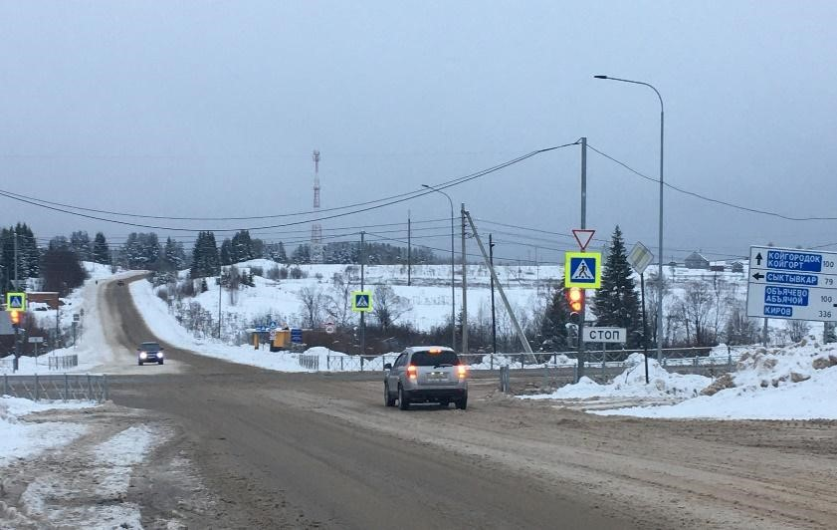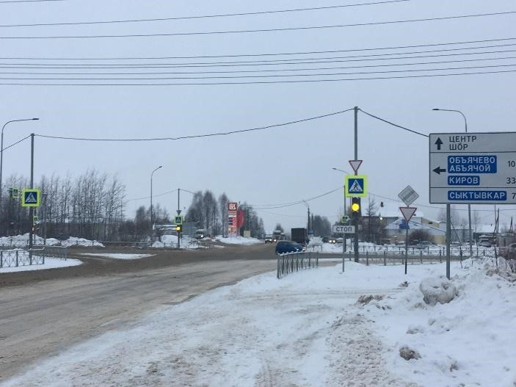

Рисунок 7 – Точка 1 – пересечение а/д Р-176 «Вятка» «Чебоксары-Йошкар-Ола-КировСыктывкар» с ул.Зеленая (а/д 87 ОП РЗ 87К-004 «Сыктывкар-Кудымкар») и ул.Оплеснина в с.Визинга

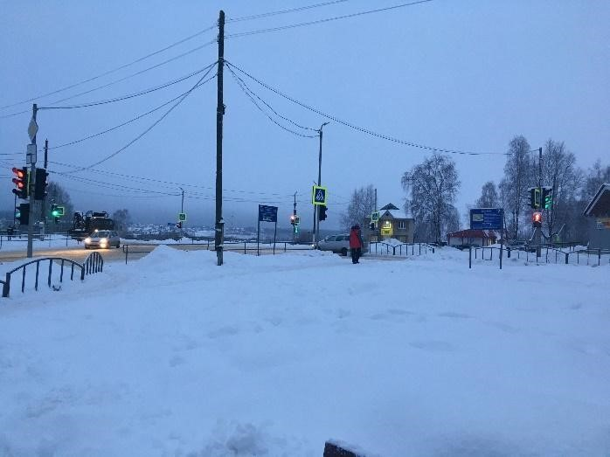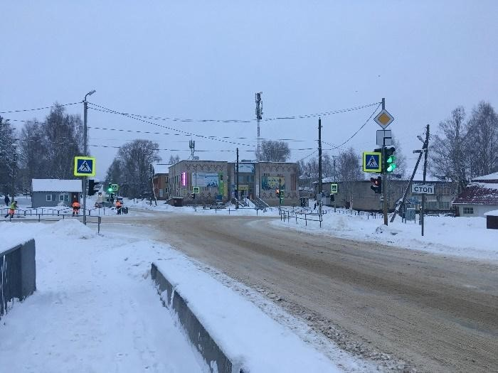

Рисунок 8 – Точка 2 – пересечение ул.Советская, ул.50 лет ВЛКСМ и ул.Мира в с.Визинга

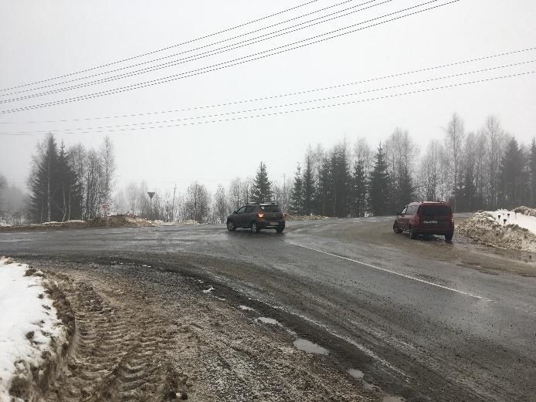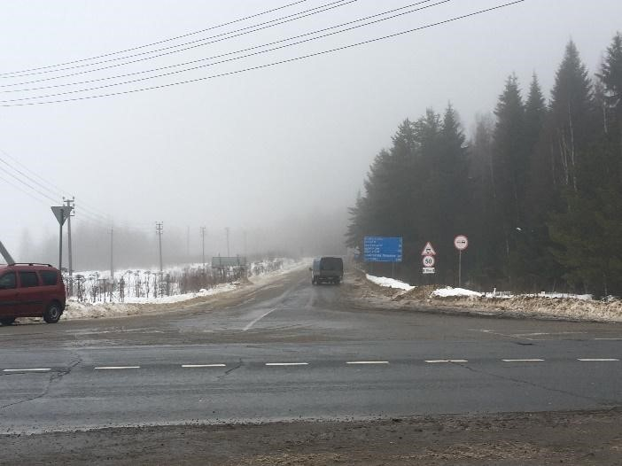

Рисунок 9 – Точка 3 – пересечение а/д Р-176 «Вятка» «Чебоксары-Йошкар-Ола-Киров-Сыктывкар» с а/д 87 ОП РЗ 87К-002 «Чекшино-Тотьма-Котлас-Куратово»
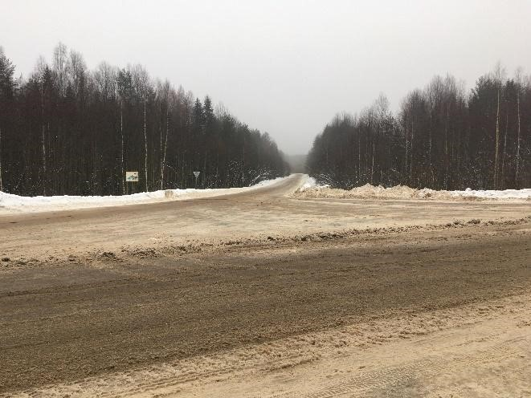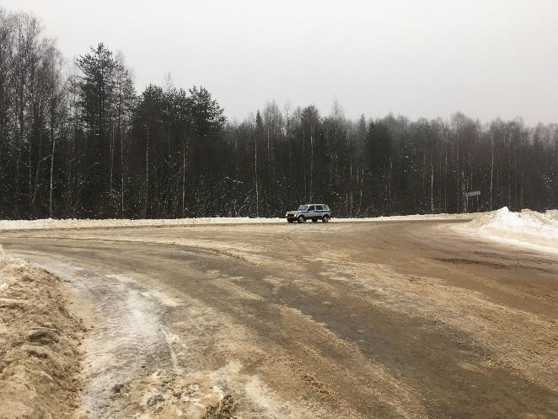

Рисунок 10 – Точка 4 – пересечение а/д Р-176 «Вятка» «Чебоксары-Йошкар-Ола-Киров-Сыктывкар» с а/д 87 ОП РЗ 87К-031 «Подъезд к с.Чухлэм от а/д Р-176 «Вятка»
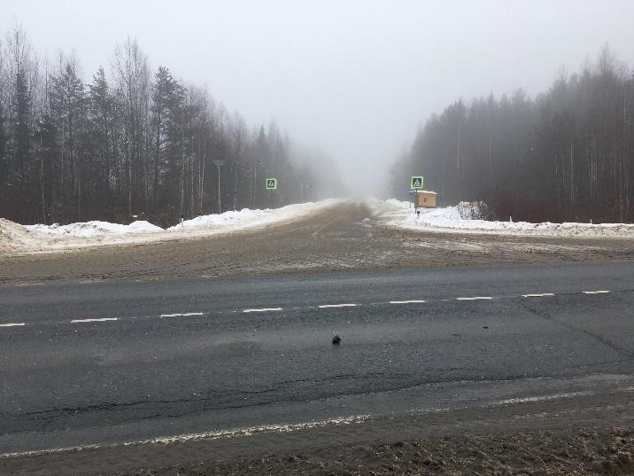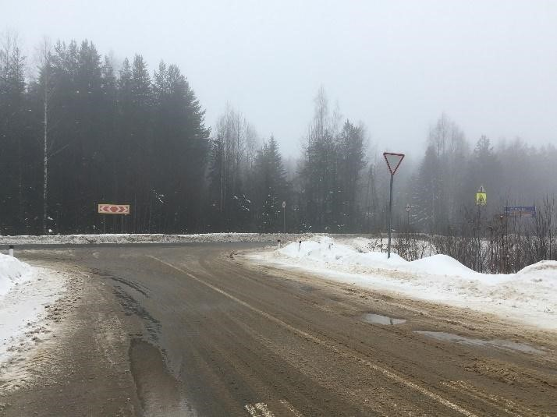

Рисунок 11 – Точка 5 – пересечение а/д 87 ОП РЗ 87К-004 «Сыктывкар-Кудымкар» с а/д 87 ОП РЗ 87К-033 «Подъезд к п.Заозерье (до переправы через р. Сысола)

В общем транспортном потоке МО МР «Сысольский» разделение по транспортным средствам, представлено следующим образом:
легковые автомобили составляют 85% от общего количества транспортного потока;
легкие грузовые автомобили составляют 4% от общего количества транспортного потока;
средние грузовые автомобили составляют 3% от общего количества транспортного потока;
тяжелые грузовые автомобили составляют менее 2% от общего количества транспортного потока;
очень тяжелые грузовые автомобили и автопоезда составляют менее 5% от общего количества транспортного потока;
автобусы составляют менее 1% от общего количества транспортного потока.

2.2 Подготовка и проведение натурных обследований пассажиропотоков на автобусном пассажирском транспорте на территории МО МР «Сысольский»

В процессе проведенного анализа существующей системы городского пассажирского транспорта на территории МО МР «Сысольский» с учетом характера пассажиропотоков установлено следующее: основные пассажирские перевозки, общественным автомобильным транспортом, осуществляются по межмуниципальным маршрутам регулярных перевозок и производятся по расписанию.
В процессе разработки проекта было произведено натуральное обследование пассажиропотока на остановке общественного транспорта «Гастроном (ул.Советская)». При проведении натурного обследования пассажиропотоков был использован табличный метод исследований на ключевых точках, основанный на подсчете пассажиров учетчиками, находящимися на остановочных пунктах.
Учетчики определяют пассажиропотоки между основными остановочными пунктами путем подсчета количества вошедших, вышедших и оставшихся на остановке пассажиров и определяют наполнение проходящих автобусов примерным подсчетом количества пассажиров, находящихся в автобусе.
Степень наполнения салона транспортного средства определяется по 6балльной шкале:
– занято не более 1/3 мест для сидения;
– занято от 1/3 до 2/3 мест для сидения;
– заняты все места для сидения стоящих людей достаточно много;
– заняты все места для сидения стоящих людей очень мало;
– заняты все места для сидения стоящих людей много, но есть просветы между людьми;
– предельное наполнение салона.
Целью данного исследования является оценка качества обслуживания пассажиров общественным транспортом, определение степени использования услуг.
Временем проведения обследований принят утренний «час пик» 7.00-8.00.
В начале часа учетчик занимает на остановке позицию, максимально удобную для визуального наблюдения за подъезжающим общественным транспортом и ожидающими транспорт пассажирами.
При прибытии на остановку общественного транспорта оператор заносит данные в соответствующие ячейки таблицы учета, после чего ждет следующую единицу общественного транспорта.
При прибытии на остановку единицы общественного транспорта оператор последовательно заполняет строки таблицы:
время прибытия единицы ОТ;
номер маршрута ОТ;
вид общественного транспорта;
марка транспортного средства;
степень наполнения салона транспортного средства;
количество вышедших на остановке пассажиров;
количество вошедших на остановке пассажиров.
По результатам проведения натурного обследования пассажиропотоков построен график для остановки общественного транспорта «Гастроном (ул.Советская)».
График пассажиропотока для остановки общественного транспорта «Гастроном (ул.Советская)» (Рисунок 12) показывает, что в исследуемый период остановка общественного транспорта работает и на отправление, и на прибытие. Нагрузка – достаточно высокая и характеризуется 4 степенью загруженности (заняты все места для сидения стоящих людей очень мало).

0

0.5

1

1.5

2

2.5

3

3.5

4

4.5

6:49

Вышло, чел.

Вошло, чел.

Рисунок 12 – График пассажиропотока для остановки общественного транспор-
та «Гастроном (ул.Советская)»

На рисунке 13 показано место замера пассажиропотока.
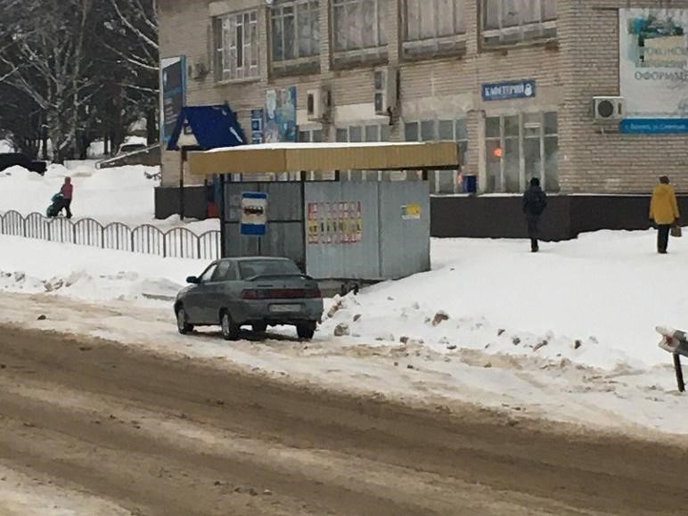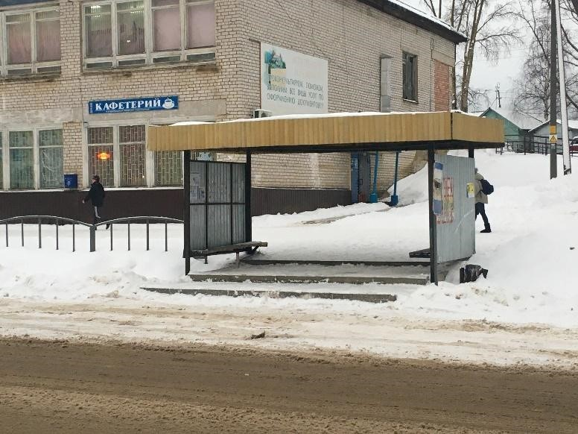

Рисунок 13 – Остановка общественного транспорта «Гастроном (ул.Советская)»

3 Анализ результатов обследований и оценка существующих параметров УДС и схемы организации дорожного движения на территории МО МР «Сысольский»

Протяженность улично-дорожной сети МО МР «Сысольский» составляет 373,393 км. (Таблица 5).

Таблица 5 – Перечень автомобильных дорог на территории МО МР «Сысольский» с указанием ведомственной принадлежности
Ведомственная принадлежность дорог | Протяженность, км
Федеральные дороги | 73,0
Региональные и межмуниципальные дороги | 172,367
Местные дороги | 128,026
Общая протяженность улично-дорожной сети | 373,393

По территории МО МР «Сысольский» проходят дороги федерального, регионального и межмуниципального значения.
По территории МО МР «Сысольский» проходит дорога федерального значения Р-176 «Вятка» «Чебоксары-Йошкар-Ола-Киров-Сыктывкар». Протяженность дороги на территории района – 73,0 км.
Также по территории МО МР «Сысольский» проходят дороги регионального значения: 87 ОП РЗ 87К-002 «Чекшино-Тотьма-Котлас-Куратово» (протяженность 66,51 км) и 87 ОП РЗ 87К-004 «Сыктывкар-Кудымкар» (протяженность 54,64 км).
Протяженность автомобильных дорог регионального и межмуниципального значения МО МР «Сысольский» составляет 172,367 км, протяженность автомобильных дорог местного значения – 128,026 км.
Улично-дорожная сеть (УДС) МО МР «Сысольский» представлена улицами и дорогами местного значения, а именно улицами в жилой застройке (в населенных пунктах).
Перечень автомобильных дорог регионального и межмуниципального значения МО МР «Сысольский» представлен в таблице 6, перечень автомобильных дорог местного значения – в таблице 7. Схема основных дорог МО МР «Сысольский» представлена на рисунке 14.

Таблица 6 – Перечень автомобильных дорог регионального и межмуниципального значения МО МР «Сысольский»
№  п/п | Наименование дороги | Категория | Протяженность, км
1 | 87 ОП РЗ 87К-002 Чекшино-Тотьма-Котлас-Куратово | IIIЭ-IV | 66,51
2 | 87 ОП РЗ 87К – 025 Куратово-Визиндор | VЭ-V | 1,700
3 | 87 ОП РЗ 87К – 034 Подъезд к п.Визиндор | IVЭ-IV | 1,070
4 | 87 ОП РЗ 87К – 032 Подъезд к с.Куратово и по селу | IVЭ-IV | 4,600
5 | 87 ОП РЗ 87К – 026 Подъезд к с.Визинга (от 707,4 км - 708 км а/д "Вятка") | IIIЭ-IV | 0,600
6 | 87 ОП РЗ 87К – 030 Подъезд к с.Межадор | IVЭ-IV | 2,000
7 | 87 ОП РЗ 87К – 031 Подъезд к с.Чухлэм | IVЭ-IV | 13,842
8 | 87 ОП РЗ 87К – 035 Подъезд к УОХ агрошколы № 1 с.Межадор | VЭ-V | 1,400
9 | 87 ОП РЗ 87К – 028 Центральная улица по д.Куниб (Подъезд к д.Куниб) | VЭ-V | 0,850
10 | 87 ОП РЗ 87К – 024 Куниб - Вотча - Ягдор (и наплавной мост через р.Сысола) | IVЭ-IV | 13,755
11 | 87 ОП РЗ 87К-004 Сыктывкар-Кудымкар | IIIЭ-IV | 54,640
12 | 87 ОП РЗ 87К – 033 Подъезд к п.Заозерье (до р.Сысола) | VЭ-IV | 7,600
13 | 87 ОП РЗ 87К – 029 Подъезд к с.Палауз | IVЭ-V | 2,320
14 | 87 ОП РЗ 87К – 027 Центральная улица по с.Гагшор (Подъезд к с.Гагшор) | VЭ-V | 1,480
 |  | Итого | 172,367
№  п/п | Идентификационный номер | Наименование автомобильной дороги | Протяженность, км | В т.ч. по типам покрытий
 |  |  |  | Усовер- шенствован-ный | Переходный | Грунтовый
1 | 87 232 ОП МР 001 | Визинга (Луч) – Горьковская | 12,5 | 12,5 | -
 |  | в т.ч.:
 |  | По с.Визинга (км 0 - км 4,7) | 4,7 | 4,7 | -
 |  | с.Визинга – д.Митюшсикт (км  4,7 - км 5,5) | 0,8 | 0,8 | -
 |  | По д.Митюшсикт (км 5,5 - км 6,15) | 0,65 | 0,65 | -
 |  | д.Митюшсикт - д.Рай (км 6,15 - км 8,28) | 2,13 | 2,13 | -
 |  | д.Горьковская - д.Рай (км 8,28 - км 12,5) | 4,22 | 4,22 | -
2 | 87 232 ОП МР 002 | Подъезд к д.Сорд | 3,7 | 3,7 | -

Таблица 7 – Перечень автомобильных дорог местного значения МО МР Сысольский»

 |  | в т.ч.:
 |  | По м.Кочпиян (км 0 - км 2,2) | 2,2 | 2,2 | -
 |  | с.Визинга - д.Сорд (км 2,2 - км 3,0) | 0,8 | 0,8 | -
 |  | По д.Сорд (км 3,0 - км 3,7) | 0,7 | 0,7 | -
3 | 87 232 ОП МР 003 | Подъезд к д.Елин | 0,62 | 0,62 | -
 |  | в т.ч.:
 |  | Подъезд к д.Елин (км 0 - км 0,47) | 0,47 | 0,47 | -
 |  | По д.Елин (км 0,47 - км 0,62) | 0,15 | 0,15 | -
4 | 87 232 ОП МР 004 | Центральная улица по  д.Чукаиб | 1,65 | 1,65 | -
 |  | в т.ч.:
 |  | По д. Чукаиб (км 0 – км 1,65) | 1,65 | 1,65 | -
5 | 87 232 ОП МР 005 | Подъезд к д.Рай | 0,78 | 0,78 | -
 |  | в т.ч.:
 |  | Подъезд к д.Рай (км 0 - км 0,78) | 0,78 | 0,78 | -
6 | 87 232 ОП МР 006 | Подъезд к д.Горьковская | 0,28 | 0,28 | -
 |  | в т.ч.:
 |  | Подъезд к д.Горьковская (км 0 - км 0,28) | 0,28 | 0,28 | -
7 | 87 232 ОП МР 007 | Семушино – Ягыб | 15,02 | 15,02 | -
 |  | в т.ч.:
 |  | Подъезд к д. Семушино (км 0 - км 0,55 | 0,55 | 0,55 | -
 |  | По д. Утка-Видзь (км 0,55 - км 3,15) | 2,6 | 2,6 | -
 |  | д. Утка-Видзь – д. Раевсикт (км 3,15 - км 4,35) | 1,2 | 1,2 | -
 |  | По д. Заречное (км 4,35 - км 7,89) | 3,54 | 3,54 | -
 |  | д. Заречное – с. Куратово (км 7,89 - км 9,86) | 1,97 | 1,97 | -
 |  | По с.Куратово (км 9,86 - км 11,31) | 1,45 | 1,45 | -
 |  | с. Куратово – д. Семановцы (км 11,31 - км 11,66) | 0,35 | 0,35 | -
 |  | По д. Семановцы (км 11,66 - км 11,92) | 0,26 | 0,26 | -
 |  | д. Семановцы – д. Ждановцы (км 11,92 - км 12,81) | 0,89 | 0,89 | -
 |  | По д. Ждановцы (км 12,81 - км 12,96) | 0,15 | 0,15 | -
 |  | д. Ждановцы – д. Ягыб (км 12,96 - км 13,64) | 0,68 | 0,68 | -
 |  | По д. Ягыб (км 13,64 - км 15,02) | 1,38 | 1,38 | -
8 | 87 232 ОП МР 008 | Подъезд к д.Шорйыв | 1,72 | 1,72 | -

 |  | в т.ч.:
 |  | По д. Заречное (км 0 - км 0,64) | 0,64 | 0,64 |  | -
 |  | д.Заречное - д.Шорйыв (км 0,64 - км 1,45) | 0,81 | 0,81 |  | -
 |  | По д.Шорйыв (км 1,45 - км 1,72) | 0,27 | 0,27 |  | -
9 | 87 232 ОП МР 009 | Ягдор – Старый Чухлэм | 1,61 | 1,61 |  | -
 |  | в т.ч.:
 |  | д. Ягдор – д. Старый Чухлэм (км 0 - км 0,9) | 0,9 | 0,9 |  | -
 |  | По д. Старый Чухлэм (км 0,9 - км 1,61) | 0,71 | 0,71 |  | -
10 | 87 232 ОП МР 010 | Подъезд к д.Уличпом | 2,08 | 2,08 | - |  | -
 |  | в т.ч.:
 |  | По с. Чухлэм (км 0 - км 0,3) | 0,3 | 0,3 | - |  | -
 |  | с. Чухлэм – д. Ключ (км 0,3 - км 0,77) | 0,47 | 0,47 | - |  | -
 |  | По д. Ключ (км 0,77 - км 2,08) | 1,31 | 1,31 | - |  | -
11 | 87 232 ОП МР 011 | Подъезд к м.Кируль в с.Чухлэм | 0,7 | 0,7 | - |  | -
 |  | в т.ч.:
 |  | Подъезд к м. Кируль (км 0 - км 0,7) | 0,7 | 0,7 | - |  | -
12 | 87 232 ОП МР 012 | Мостовой переход через р. Малая Визинга | 0,3592 | - | 0,3592 |  | -
 |  | в т.ч.:
 |  | Подходы к мосту через реку Малая Визинга на автодороге ”Чухлэм-Ёльбаза” (0,3 км) | 0,3 | - | 0,3 |  | -
 |  | Мост через р.Малая Визинга на автодороге ”ЧухлэмЁльбаза” (0,0592 км) | 0,0592 | - | 0,0592 |  | -
13 | 87 232 ОП МР 013 | Подъезд к д.Шорйыв | 2,35 | 2,35 | - |  | -
 |  | в т.ч.:
 |  | Подъезд к д.Шорйыв (2,35 км) (км 0 - км 0,38) (подъезд 1) | 0,38 | 0,38 | - |  | -
 |  | д. Шорйыв – с. Куниб (км 0,15 – км 1,34) (подъезд 2) | 1,19 | 1,19 | - |  | -
 |  | По д. Шорйыв | 0,78 | 0,78 | - |  | -
14 | 87 232 ОП МР 014 | Подъезд к д. Пустошь | 2,0 | 2,0 | - |  | -
 |  | в т.ч.:
 |  | Подъезд к д. Пустошь (км 0 - км 2,0) | 2,0 | 2,0 | - |  | -
15 | 87 232 ОП МР 015 | Подъезд к д.Волокпом | 3,24 | 3,24 | - |  | -
 |  | в т.ч.:
 |  | По м. Монастырь (км 0 - км 0,29) | 0,29 | 0,29 | - |  | -

-
-
-
-

-
-

 |  | м. Монастырь – д. Волокпом (км 0,29 - км 1,32) | 1,03 | 1,03 | - | -
 |  | По д. Волокпом (км 1,32 - км 1,93); км 0 - км 1,31 (По д.Волокпом) | 1,92 | 1,92 | - | -
16 | 87 232 ОП МР 016 | Подъезд к п.Щугрэм | 1,2 | 1,2 | - | -
 |  | в т.ч.:
 |  | По пст Шугрэм (км 0 - км 1,2) | 1,2 | 1,2 | - | -
17 | 87 232 ОП МР 017 | Центральная улица по с.Межадор | 4,15 | 4,15 | - | -
 |  | в т.ч.:
 |  | По с. Межадор (км 0 - км 4,15) | 4,15 | 4,15 | - | -
18 | 87 232 ОП МР 018 | с.Чухлэм – пст.Ёльбаза | 9,5 | - | 9,5 | -
 |  | в т.ч.:
 |  | с.Чухлэм - пст.Ёльбаза (км 0 - км 9,5) | 9,5 | - | 9,5 | -
19 | 87 232 ОП МР 019 | пст.Заозерье – пст.Исанево | 10,3 | - | 10,3
 |  | в т.ч.:
 |  | пст.Заозерье – пст.Исанево (км 0 - км 10,3) | 10,3 | - | 10,3 | -
20 | 87 232 ОП МР 020 | Подъезд к м.Кольёль от а/д "Визинга - Кажим" | 0,3 | - | 0,3 | -
 |  | в т.ч.:
 |  | Подъезд к м.Кольёль (км 0 - км 0,3) | 0,3 | - | 0,3 | -
21 | 87 232 ОП МР 021 | Проезд к ДРСУ от а/д "Вятка" | 0,83 | - | 0,83 | -
 |  | в т.ч.:
 |  | Проезд к ДРСУ (км 0 - км 0,83) | 0,83 | - | 0,83 | -
22 | 87 232 ОП МР 022 | Проезд к мкр. "Тепличный" от а/д "Подъезд к д.Елин от а/д «Визинга (Луч) – Горьковская» | 0,75 | - | 0,75 | -
 |  | в т.ч.:
 |  | Проезд к мкр. "Тепличный" (км 0 - км 0,75) | 0,75 | - | 0,75 | -
23 | 87 232 ОП МР 023 | Подъезд к д.Елин от а/д "Визинга (Луч) - Горьковская" | 0,67 | - | 0,67 | -
 |  | в т.ч.:
 |  | Подъезд к д.Елин (км 0 - км 0,67) | 0,67 | - | 0,67 | -
24 | 87 232 ОП МР 024 | Проезд к Д/саду № 5 от а/д  "Визинга (Луч) - Горьковская" | 1,0 | 1,0 | - | -
 |  | в т.ч.:
 |  | Проезд к Д/ саду № 5 (км 0 - км 1,0) | 1,0 | 1,0 | - | -
25 | 87 232 ОП МР 025 | Проезд к "Визингскому Лесопункту" от а/д "Визинга (Луч) | 0,25 | 0,25 | - | -

 |  | - Горьковская"
 |  | в т.ч.:
 |  | Проезд к "Визингскому лесопунтку" (км 0 - км 0,25) | 0,25 | 0,25 | - | -
26 | 87 232 ОП МР 026 | Подъезд к Д/саду № 9 с улицы  50 лет ВЛКСМ | 1,2 | 0,66 | 0,54 | -
 |  | в т.ч.:
 |  | Подъезд к Д/саду № 9 (км 0 - км 1,2) | 1,2 | 0,66 | 0,54 | -
27 | 87 232 ОП МР 027 | Проезд к Д/саду № 9 от автодороги "Визинга - Кажим" | 0,5 | 0,5 | - | -
 |  | в т.ч.:
 |  | Проезд к Д/саду № 9 (км 0 - км 0,5) | 0,5 | 0,5 | - | -
28 | 87 232 ОП МР 028 | Проезд к Д/саду "Радуга" от а/д "Подъезд к д.Сорд" | 0,27 | 0,27 | - | -
 |  | в т.ч.:
 |  | Проезд к Д/саду "Радуга" (км 0 - км 0,27) | 0,27 | 0,27 | - | -
29 | 87 232 ОП МР 029 | Проезд к мкр. "Южный" от а/д "Подъезд к д.Сорд" | 0,22 | - | 0,22 | -
 |  | в т.ч.:
 |  | Проезд к мкр. "Южный" (км 0 - км 0,22) | 0,22 | - | 0,22 | -
30 | 87 232 ОП МР 030 | Проезд к ЦВК 1 от а/д "Визинга (Луч) - Горьковская" | 0,746 | 0,746 | - | -
 |  | в т.ч.:
 |  | Проезд к ЦВК 1 (км 0 - км 0,746) | 0,746 | 0,746 | - | -
31 | 87 232 ОП МР 031 | Проезд к МКД от а/д "Проезд  к ЦВК 1"  (ул. Коммунистическая) | 0,5 | 0,5 | - | -
 |  | в т.ч.:
 |  | Проезд к МКД (км 0 - км 0,5) | 0,5 | 0,5 | - | -
32 | 87 232 ОП МР 032 | По д. Звенигород | 1,37 | 1,37 | - | -
 |  | в т.ч.:
 |  | По д. Звенигород (км 0 - км 1,37) | 1,37 | 1,37 | - | -
33 | 87 232 ОП МР 033 | Подъезд к СОШ № 1 от а/д  "Визинга (Луч) - Горьковская" | 0,33 | 0,33 | - | -
 |  | в т.ч.:
 |  | Подъезд к СОШ № 1 (км 0 - км 0,33) | 0,33 | 0,33 | - | -
34 | 87 232 ОП МР 034 | Проезд по мкр. "Озыншор" от а/д "Визинга (Луч) - Горьковская" | 1,4 | - | 1,4 | -
 |  | в т.ч.:
 |  | Проезд по мкр. "Озыншор" (км 0 - км 1,4) | 1,4 | - | 1,4 | -

35 | 87 232 ОП МР 035 | Подъезд к мкр. "Южный" от а/д "Визинга - Кажим" | 1,70 | 0,51 | 1,19 | -
 |  | в т.ч.:
 |  | Подъезд к мкр. "Южный" (км 0 - км 1,70) | 1,70 | 0,51 | 1,19 | -
36 | 87 232 ОП МР 036 | Подъезд к ЦВК 2 от а/д "Визинга - Кажим" | 0,5 | 0,5 | - | -
 |  | в т.ч.:
 |  | Подъезд к ЦВК 2 (км 0 - км 0,5) | 0,5 | 0,5 | - | -
37 | 87 232 ОП МР 037 | По д.Горьковская от а/д  "Подъезд к д.Горьковская" | 0,6 | - | 0,6 | -
 |  | в т.ч.:
 |  | По д.Горьковская от а/д (км 0 - км 0,6) | 0,6 | - | 0,6 | -
38 | 87 232 ОП МР 038 | Проезд к МКД от а/д "Проезд к Д/саду № 5 от а/д "Визинга  (Луч) - Горьковская" | 0,6 | 0,6 | - | -
 |  | в т.ч.:
 |  | Проезд к МКД (км 0 - км 0,6) | 0,6 | 0,6 | - | -
39 | 87 232 ОП МР 039 | По д. Луч от а/д "Визинга (Луч) - Горьковская" | 0,58 | - | 0,58 | -
 |  | в т.ч.:
 |  | По д. Луч (км 0 - 0,58) | 0,58 | - | 0,58 | -
40 | 87 232 ОП МР 040 | Центральная дорога по д.Митюшсикт | 0,58 | - | 0,58 | -
 |  | в т.ч.:
 |  | по д.Митюшсикт (км 0 - км 0,58) | 0,58 | - | 0,58 | -
41 | 87 232 ОП МР 041 | По д. Слобода от а/д "Подъезд к с.Куратово" | 1,6 | - | - | 1,6
 |  | в т.ч.:
 |  | По д. Слобода (км 0 - км 1,6) | 1,6 | - | - | 1,6
42 | 87 232 ОП МР 042 | Подъезд к д. Уличпом от а/д "Подъезд к с.Куратово" | 1,3 | - | - | 1,3
 |  | в т.ч.:
 |  | По д. Уличпом (км 0 - км 1,3) | 1,3 | - | - | 1,3
43 | 87 232 ОП МР 043 | Подъезд к д. Ивановцы от а/д "Подъезд к с.Куратово" | 0,6 | - | - | 0,6
 |  | в т.ч.:
 |  | Подъезд к д. Ивановцы (км 0 - км 0,6) | 0,6 | - | - | 0,6
44 | 87 232 ОП МР 044 | По с. Куратово | 0,5 | - | - | 0,5
 |  | в т.ч.:
 |  | По с. Куратово (км 0 - км 0,5) | 0,5 | - | - | 0,5
45 | 87 232 ОП МР 045 | По с. Куратово (м.Габовцы) | 0,55 | 0,55 | - | -
 |  | в т.ч.:
 |  | По с. Куратово, м.Габовцы (км 0 - км 0,55) | 0,55 | 0,55 | - | -

46 | 87 232 ОП МР 046 | Подъезд д. Картасикт от а/д "Семушино - Ягиб" | 0,7 | - | - | 0,7
 |  | в т.ч.:
 |  | Подъезд к д. Картасикт (км 0 - км 0,7) | 0,7 | - | - | 0,7
47 | 87 232 ОП МР 047 | Подъезд к д. Ждановцы | 0,35 | - | - | 0,35
 |  | в т.ч.:
 |  | Подъезд к д. Ждановцы (км 0 - км 0,35) | 0,35 | - | - | 0,35
48 | 87 232 ОП МР 048 | Подъезд к д. Шучи | 2,0 | - | - | 2,0
 |  | в т.ч.:
 |  | Подъезд к д. Шучи (км 0 - км 2,0) | 2,0 | - | - | 2,0
49 | 87 232 ОП МР 049 | По д. Тыдор | 2,77 | 0,14 | - | 2,63
 |  | в т.ч.:
 |  | По д. Тыдор (км 0 - км 2,77) | 2,77 | 0,14 | - | 2,63
50 | 87 232 ОП МР 050 | По д. Шорсай | 0,8 | - | - | 0,8
 |  | в т.ч.:
 |  | По д. Шорсай (км 0 - км 0,8) | 0,8 | - | - | 0,8
51 | 87 232 ОП МР 051 | Проезд к д.Вадыб | 5,0 | - | - | 5,0
 |  | в т.ч.:
 |  | Проезд к д. Вадыб от  д.Пустошь (км 0 - км 5,0) | 5,0 | - | - | 5,0
52 | 87 232 ОП МР 052 | "Объездная"  пос.Первомайский | 1,54 | - | - | 1,54
 |  | в т.ч.:
 |  | "Объездная"  (По ул.Интернациональная, ул. Набережная, ул.  Первомайская) (км 0 - км 1,54) | 1,54 | - | - | 1,54
53 | 87 232 ОП МР 053 | По д. Бортом | 1,55 | - | - | 1,55
 |  | в т.ч.:
 |  | По д.Бортом (км 0 - км 1,55) | 1,55 | - | - | 1,55
54 | 87 232 ОП МР 054 | По д. Озынпом | 0,93 | - | - | 0,93
 |  | в т.ч.:
 |  | По д. Озынпом (км 0 - км 0,93) | 0,93 | - | - | 0,93
55 | 87 232 ОП МР 055 | По д. Раевсикт | 0,55 | 0,3 | - | 0,25
 |  | в т.ч.:
 |  | По д. Раевсикт (км 0 - км 0,55) | 0,55 | 0,3 | - | 0,25
56 | 87 232 ОП МР 056 | По д. Ягдор | 0,76 | - | - | 0,76
 |  | в т.ч.:
 |  | По д. Ягдор (км 0 - км 0,76) | 0,76 | - | - | 0,76
57 | 87 232 ОП МР 057 | Центральная (пст.Ёльбаза) | 1,1 | - | - | 1,1
 |  | в т.ч.:
 |  | По пст. Ёльбаза (км 0 - км 1,1) | 1,1 | - | - | 1,1
58 | 87 232 ОП МР 058 | "Объездная" по пос.Визиндор | 1,5 | - | - | 1,5
 |  | в т.ч.:

 |  | Объездная пос. Визиндор (км 0 - км 1,5) | 1,5 | - | - | 1,5
59 | 87 232 ОП МР 059 | По д. Ярковская | 0,95 | - | - | 0,95
 |  | в т.ч.:
 |  | По д. Ярковская (км 0 - км 0,95) | 0,95 | - | - | 0,95
60 | 87 232 ОП МР 060 | По д. Подгорье | 1,0 | - | - | 1,0
 |  | в т.ч.:
 |  | По д. Подгорье (км 0 - км 1,0) | 1,0 | - | - | 1,0
61 | 87 232 ОП МР 061 | По д. Катыдпом | 0,55 | - | - | 0,55
 |  | в т.ч.:
 |  | По д. Катыдпом (км 0 - км 0,55) | 0,55 | - | - | 0,55
62 | 87 232 ОП МР 062 | Проезд к д/саду в п. Бортом | 0,5 | - | - | 0,5
 |  | в т.ч.:
 |  | Проезд к д/саду (км 0 - км 0,5) | 0,5 | - | - | 0,5
63 | 87 232 ОП МР 063 | Подъезд к котельной в п.Бортом | 0,38 | - | - | 0,38
 |  | в т.ч.:
 |  | Подъезд к котельной (км 0 - км 0,38) | 0,38 | - | - | 0,38
64 | 87 232 ОП МР 064 | "Проезд к школе" | 1,5 | - | - | 1,5
 |  | в т.ч.:
 |  | Подъезд к школе (ул.Железнодорожная, ул.Центральная,  ул.Пионерская) (км 0 - км 1,5) | 1,5 | - | - | 1,5
65 | 87 232 ОП МР 065 | "Центральная" в пст.Исанево | 1,8 | - | - | 1,8
 |  | в т.ч.:
 |  | "Центральная" (км 0 - км 1,8) | 1,8 | - | - | 1,8
66 | 87 232 ОП МР 066 | "Проезд к МКД" в пст.Исанево | 0,8 | - | - | 0,8
 |  | в т.ч.:
 |  | "Проезд к МКД" (км 0 - км  0,8) | 0,8 | - | - | 0,8
67 | 87 232 ОП МР 067 | По д. Кырув | 0,16 | - | - | 0,16
 |  | в т.ч.:
 |  | По д. Кырув (км 0 - км 0,16) | 0,16 | - | - | 0,16
68 | 87 232 ОП МР 068 | По д. Ляпин | 0,55 | 0,35 | - | 0,2
 |  | в т.ч.:
 |  | По д. Ляпин (км 0 - км 0,55) | 0,55 | 0,35 | - | 0,2
69 | 87 232 ОП МР 069 | По д. Ягдор | 0,4 | - | - | 0,4
 |  | в т.ч.:
 |  | По д. Ягдор (км 0 - км 0,4) | 0,4 | - | - | 0,4
70 | 87 232 ОП МР 070 | По с.Куратово (м.Гориновцы) | 0,72 | -- | -- | 0,72
 |  | в т.ч.
 |  | По м.Гориновцы (км 0 – км 0,720) | 0,72 | -- | -- | 0,72
71 | 87 232 ОП МР 071 | Подъезд к мкр. "Южный" № 2  от а/д "Визинга - Кажим" | 1,45 | 0,44 | - | 1,01
 |  | в т.ч.:
 |  | Подъезд к мкр. Южный (км 0 - км 1,450) | 1,45 | 0,44 | - | 1,01
72 | 87 232 ОП МР 072 | д.Пустошь – п.Первомайский | 0,970 | - | - | 0,970
 |  | в т.ч.:
 |  | д.Пустошь – п.Первомайский (км 0 – км 0,970) | 0,970 | - | - | 0,970
73 | 87 232 ОП МР 073 | "Объездная 2 " по  пос.Первомайский | 1,080 | - | - | 1,080
 |  | в т.ч.:
 |  | "Объездная 2"  (По ул.Спортивная) (км 0 – км 1,080) | 1,080 | - | - | 1,080
74 | 87 232 ОП МР 074 | «Подъезд к полигону ТКО» от а/д «Визинга-Кажим» | 0,660 | - | - | 0,660
 |  | в т.ч.:
 |  | Подъезд к полигону ТКО (км 0 – км 0,660) | 0,660 | - | - | 0,660
75 | 87 232 ОП МР 075 | «Подъезд к хлебозаводу» от а/д «Визинга – Кажим» | 0,110 | - | 0,110 | -
 |  | в т.ч.:
 |  | Подъезд к хлебозаводу (км 0 – км 0,110) | 0,110 | - | 0,110 | -
76 | 87 232 ОП МР 076 | По д.Елин | 0,720 | - | - | 0,720
 |  | в т.ч.:
 |  | По д.Елин (км 0 – км 0,720) | 0,720 | - | - | 0,720
77 | 87 232 ОП МР 077 | м.Лучвадор – а/д «Подъезд к  с.Визинга» | 0,971 | - | - | 0,971
 |  | в т.ч.:
 |  | По м.Лучвадор (км 0 – км 0,971) (ул.Лучистая) | 0,971 | - | - | 0,971
 |  | Всего МО МР «Сысольский» | 128,0262 | 62,616 | 27,9292 | 37,481

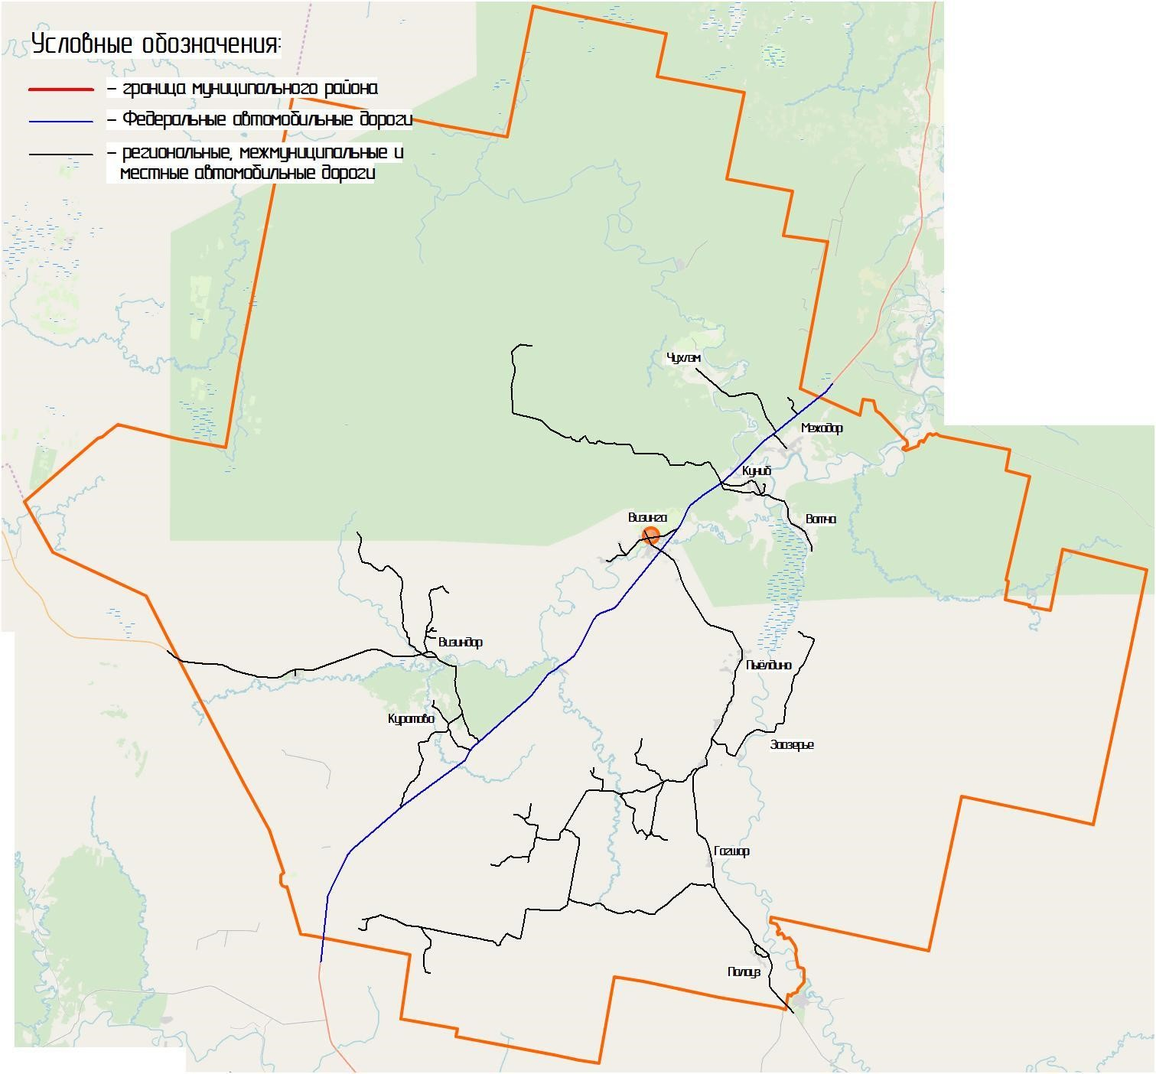
Рисунок 14 – Схема основных дорог МО МР «Сысольский»

На территории МО МР «Сысольский» преобладают дороги с усовершенствованным (асфальтобетонным) – 82%, дороги с переходным (щебеночным) покрытием составляют 8%, дороги с грунтовым покрытием составляют 10%.

Структура покрытия автодорог представлена на рисунке 15.

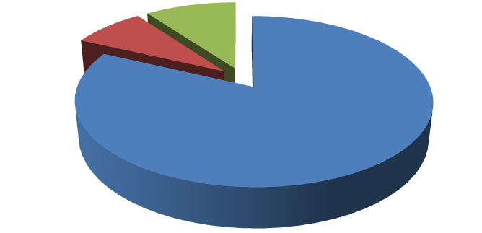

82
%

8
%

10
%

Структура покрытия автодорог

Усовершенствованное
покрытие

Переходное покрытие

Грунтовое покрытие

Рисунок 15 – Структура покрытия автодорог МО МР «Сысольский»

Плотность сети автомобильных дорог общего пользования 0,062 км/км².
Все автомобильные дороги, расположенные на территории МО МР «Сысольский» являются автодорогами общего пользования, то есть, предназначены для движения транспортных средств неограниченного круга лиц.
Интенсивности движения транспортных средств по улицам и дорогам вне зависимости от форм собственности не превышает расчетных для них значений. Так, интенсивность движения на:
а/д Р-176 «Вятка» «Чебоксары-Йошкар-Ола-Киров-Сыктывкар» – до 400
ТС/час;
ул.Зеленая, ул.Оплеснина, ул.Советская, ул.50 лет ВЛКСМ, ул.Мира – до 300 ТС/час;
а/д 87 ОП РЗ 87К-002 «Чекшино-Тотьма-Котлас-Куратово» – до 250
ТС/час;
а/д 87 ОП РЗ 87К-004 «Сыктывкар-Кудымкар» – до 200 ТС/час;
а/д 87 ОП РЗ 87К-031 «Подъезд к с.Чухлэм от а/д Р-176 «Вятка», а/д 87 ОП РЗ 87К – 033 «Подъезд к п.Заозерье (до переправы через р.Сысола)» – до 100 ТС/час.
В транспортных потоках легковые автомобили занимают 85%.
Основные потоки грузового транспорта на территории МО МР «Сысольский» представлены легкими грузовыми автомобилями (4% от общего потока транспортных средств), средними грузовыми автомобилями (3%), тяжелыми грузовыми автомобилями (2%) и автопоездами (5% от общего потока).
Сбор и структуризация данных об основных параметрах УДС и их анализ позволил определить ряд существующих проблем и недостатков.
Исходя из краткой характеристики транспортной инфраструктуры МО МР «Сысольский», а также его общей характеристики, можно выделить ряд задач, которые необходимо решить для обеспечения населения качественными транспортными услугами и снижения аварийности.
К таким задачам можно отнести:
развитие дорожной сети, отвечающей современным требованиям безопасности, реконструкция существующих дорог с доведением их до современных требований дорожного движения;
снижение аварийности;
обеспечение доступности и качества транспортно-логистических услуг в области грузовых перевозок на уровне потребностей развития экономики района;
обеспечение доступности и качества транспортных услуг для населения в соответствии с социальными стандартами.
С учетом программных мероприятий, рассмотренных в п.1.2 данного отчета, мероприятия КСОДД будут направлены на развитие транспортной инфраструктуры МО МР «Сысольский» (реконструкция, капитальный ремонт имеющихся автомобильных дорог, реконструкция имеющихся тротуаров, строительство новых дорог и тротуаров с твердым покрытием и т.п.), а также на совершенствование существующей организации дорожного движения и повышение его безопасности.

4 Анализ статистики аварийности с выявлением причин
возникновения ДТП

В качестве исходных данных для анализа статистики аварийности была использована статистическая информация, предоставленная ОГИБДД МО МВД России «Сысольский» Республики Коми (Таблица 8). В течение 2017 – 2019 годов на территории МО МР «Сысольский» зарегистрировано 87 ДТП, в которых никто 18 человек погибло и 145 человек получили ранения различной степени тяжести.

Таблица 8 – Статистика ДТП на территории МО МР «Сысольский» за период с 2017 г. по 2019 г.
Вид показателя | 2017 г. | 2018 г. | 2019 г.
Всего ДТП | 32 | 26 | 29
Всего ДТП с пострадавшими, шт. | 32 | 26 | 29
Ранено, чел. | 62 | 46 | 37
Погибло, чел. | 6 | 7 | 5

В таблице 9 и на рисунке 16 представлено распределение ДТП по видам с 2017 г. по 2019 г.
Таблица 9 – Распределение ДТП по видам
Вид ДТП | 2017 г. | 2018 г. | 2019 г.
Столкновение, шт. | 9 | 8 | 11
Опрокидывание, шт. | 9 | 7 | 5
Наезд на пешехода, шт. | 8 | 4 | 7
Наезд на препятствие, шт. | 4 | 1 | 2
Наезд на стоящее ТС, шт. | 1 | 3 | 2
Наезд на велосипедиста, шт. | 1 | - | -
Съезд с дороги | - | 2 | 1
Иной вид ДТП, шт. | - | 1 | 1

Анализ данных, представленных в таблице, показывает, что в сравнении с 2017 годом число раненых в ДТП в 2018 году снизилось в 1,4 раза, а в 2019 по сравнению с 2018 снизилось в 1,3 раза. Число погибших также снизилось в 1,4 раза. Все это говорит о снижении тяжести последствий ДТП. Общее количество ДТП по сравнению с 2018 годом увеличилось в 1,1 раза.

%
32

24
%

%
7

1
%

%
22

8
%

%
4

2
%

Распределение ДТП по видам

Столкновение

Опрокидывание

Наезд на стоящее ТС

Наезд на велосипедиста

Наезд на пешехода

Наезд на препятствие

Съезд с дороги

Иной вид ДТП

Рисунок 16 – Распределение ДТП по видам с 2017 г. по 2019 г.

Из диаграммы видно, что основными видами ДТП являются столкновение (32% ДТП), опрокидывание (24% ДТП) и наезд на пешехода (22% ДТП).
Наибольшее количество ДТП связано с несоблюдением очередности проезда и с плохой освещенностью проезжей части в темное время суток. Основной причиной столкновения является несоблюдение очередности проезда перекрестка, выезд на встречную полосу, несоблюдение скоростного режима. Причиной опрокидывания, как правило, является несоблюдение скоростного режима.
С аналогичным периодом прошлого года отмечается снижение количества ДТП по вине нетрезвых водителей.
Основной причиной ДПТ по вине пешеходов является переход на запрещающий сигнал светофора и переход проезжей части улицы в неположенном месте.
За период 2017 – 2019 гг. на территории МО МР «Сысольский» не зарегистрировано мест концентрации ДТП.

На территории МО МР «Сысольский» присутствуют аварийно-опасные участки:
автодорога Р-176 «Вятка» «Чебоксары-Йошкар-Ола-Киров-Сыктывкар»: 657 км, 685 км, 706-709 км, 714-716 км и 719-722 км;
автодорога 87 ОП РЗ 87К-004 «Сыктывкар-Кудымкар»: на участках в
с.Пыёлдино: 15,9-16,2 км, 20,0-20,3 км и 22,2-22,6 км;
автодорога «Центральная улица по с.Межадор»: участок 1,76-1,96 км.
Анализируя время совершения ДТП, можно сделать вывод о том, что в большинстве случаев, аварии происходят в вечернее время, что говорит о необходимости освещения как на региональных, так и дорогах местного значения.
Для повышения БДД необходимо применение комплексного подхода при формировании мероприятий, направленных на повышение общего уровня безопасности, проведение наиболее эффективных мероприятий, в частности:
установка освещения дорожного полотна; - оборудование наземных пешеходных переходов; - усиление контроля со стороны ГИБДД.
В рамках КСОДД предложен ряд мероприятий по повышению безопасности дорожного движения и снижению статистики аварийности.

5 Анализ организации парковочного пространства на территории МО МР «Сысольский»

В ходе проведения работ собрана и систематизирована информация о существующем парковочном пространстве в наиболее важных районах. Информация о существующих парковочных мощностях была получена на основании натурных обследований и геоинформационных сервисов в сети интернет.
На рисунке 17 представлены фотографии имеющихся парковок, расположенных рядом с местами притяжения (магазины, торговые центры и т.п.) в селе Визинга МО МР «Сысольский».
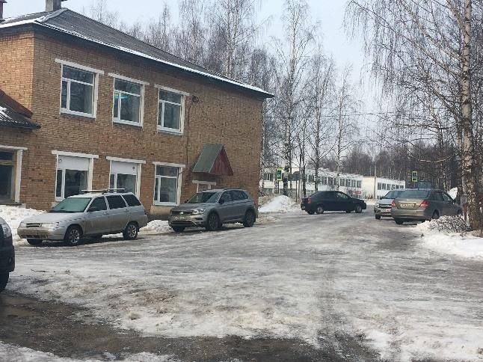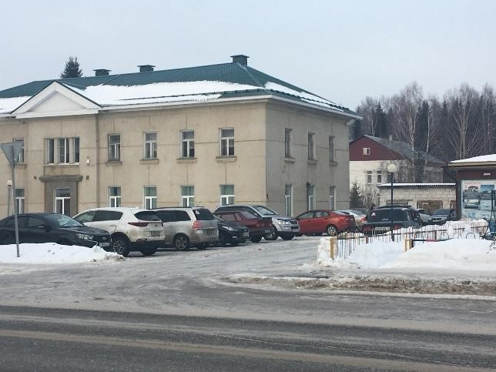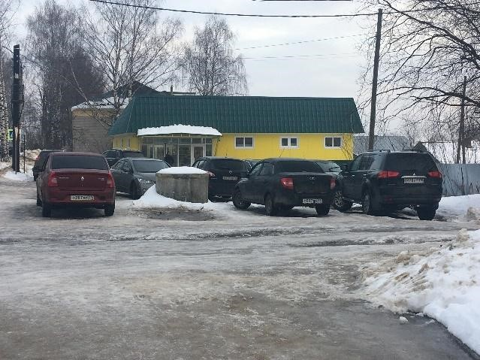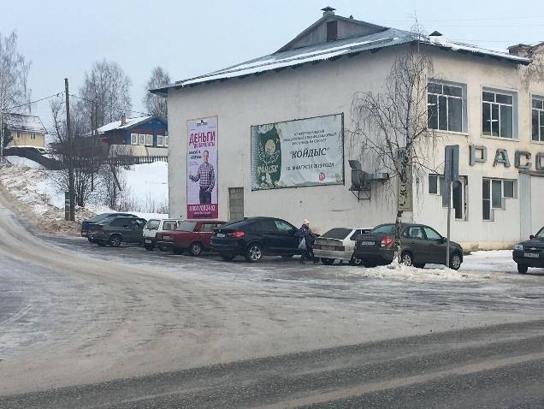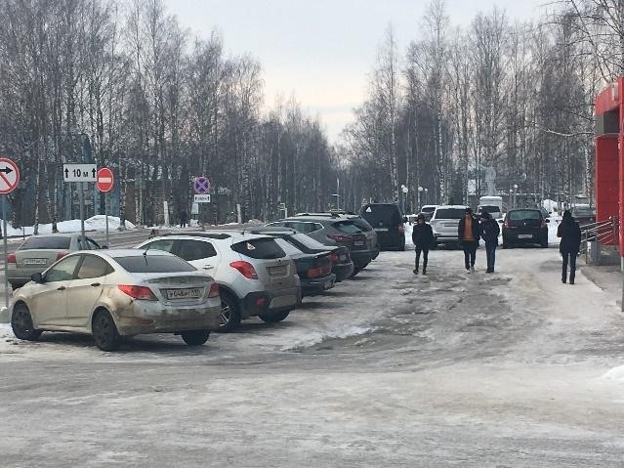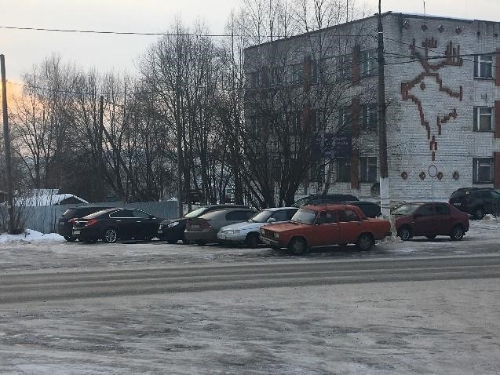

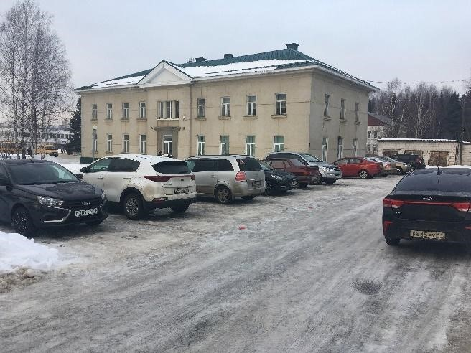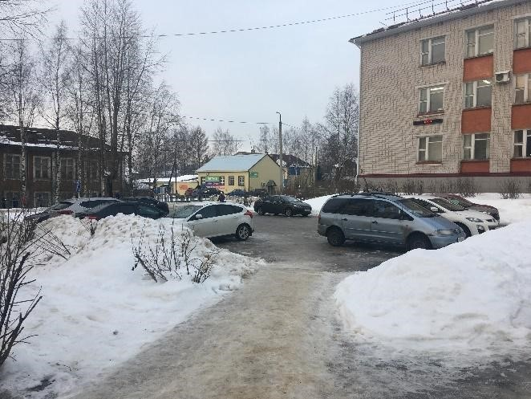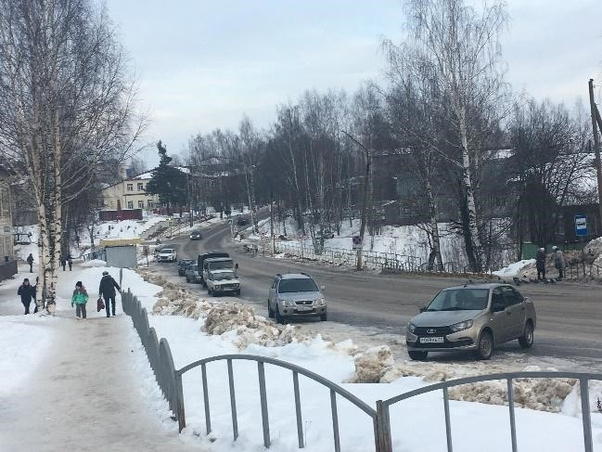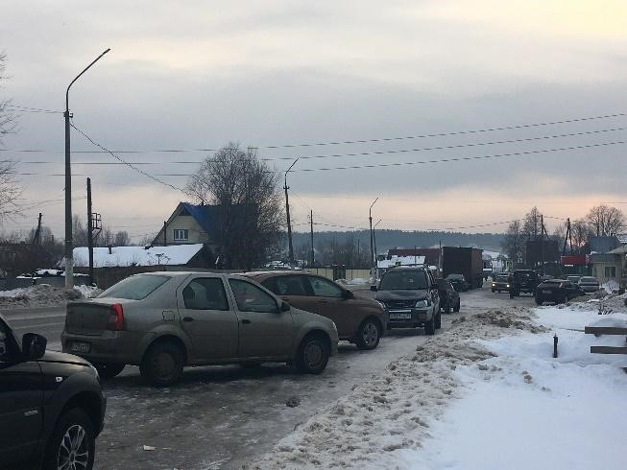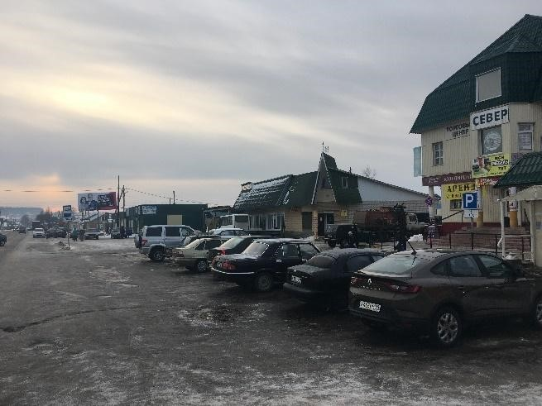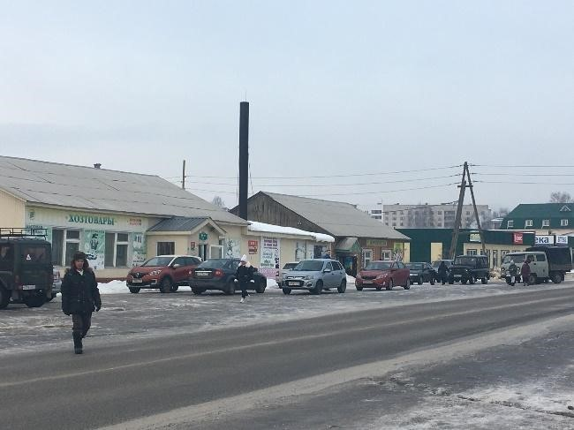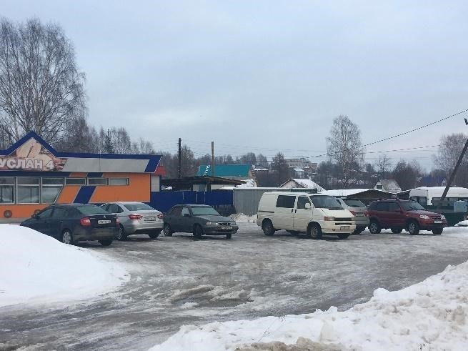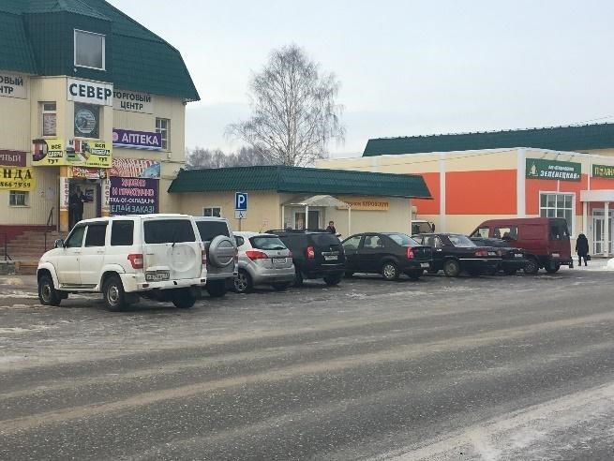

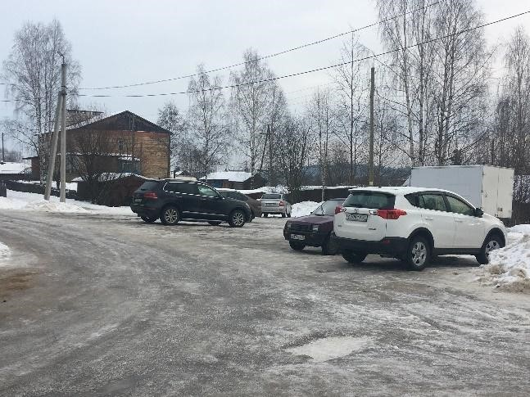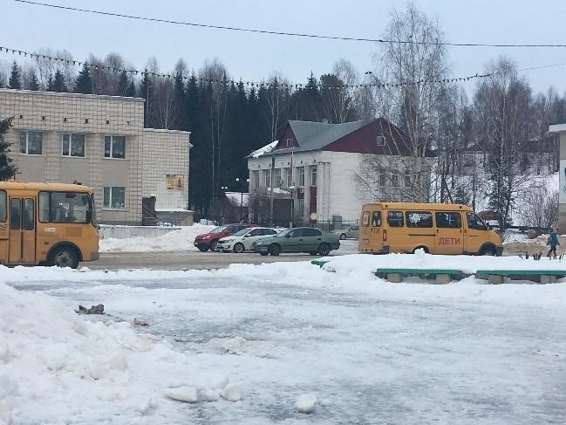

Рисунок 17 – Парковки в селе Визинга МО МР «Сысольский»

По данным ОГИБДД МО МВД России «Сысольский» Республики Коми, общее число зарегистрированных автомобилей на территории МО МР «Сысольский» составляет порядка 11800 единиц, в том числе 9500 ед. – легковых индивидуальных автомобилей, 2300 ед. – грузовых автомобилей и спецтехники.
Исходя из численности населения, проживающего на территории района (12100 чел.) и количества легковых индивидуальных автомобилей (9500 ед.), уровень автомобилизации на территории МО МР «Сысольский» составляет 785 индивидуальных легковых автомобилей на 1000 жителей.
Информация об имеющихся парковочных местах для хранения автомобилей в МО МР «Сысольский», нормативной потребности и дефиците парковочных мест представлена в таблице 10.

Таблица 10 – Сведения о парковочных местах в МО МР «Сысольский»
Население, чел. | Кол-во зарегистрированных лег-  ковых автомобилей, ед. | Существующее количество, м/м | Необходимо количество, м/м | Существующий дефицит, м/м
12100 | 9500 | 90 | 1800 | -1710

Жилой фонд города представлен двух-, трех- и пятиэтажными многоквартирными домами и индивидуальными жилыми домами с приусадебными участками.
В районах 2-х, 3-х и 5-ти этажной застройки проживает около 20% населения района. Это примерно 2400 чел., с учетом уровня автомобилизации 785 а/м на 1000 чел. необходимое количество машино-мест примерно составляет 1800 м/м.
При необходимости в 1800 парковочных мест в МО МР «Сысольский» имеется 90 парковочных мест. Таким образом, в районе дефицит мест для постоянного хранения автомобилей.
Согласно данным исследований дефицита мест для временного хранения автомобилей нет.
В ходе проведения работ собрана и систематизирована информация о существующем парковочном пространстве в наиболее важных районах района, у мест притяжения (магазины, торговые центры, больницы, автостанция и др.). Информация о существующих парковочных мощностях была получена на основании натурных обследований и геоинформационных сервисов в сети интернет.
В ходе оценки парковочного пространства на территории с.Визинга МО МР «Сысольский» установлено, что заполняемость имеющихся стоянок и парковок примерно 90%, а в некоторых местах села парковочных мест не хватает.
Отсутствие организованного парковочного пространства вынуждает граждан устраивать бесконтрольную хаотичную парковку транспортных средств, при этом пропускная способность большинства улиц, проходящих в местах тяготения, уменьшается до 50%. Кроме того, бесконтрольные парковки снижают безопасность дорожного движения, причиняют вред элементам организации дорожной сети и прилегающим территориям.
Парковки, организованные не в соответствии с требованиями ГОСТ и СНиП порождают дополнительную нагрузку на дорожную сеть и приводят к возникновению заторов.
Поэтому оптимизация парковочного пространства позволит не только более полно удовлетворить спрос граждан, но и улучшить дорожно-транспортную ситуацию.
Качественное решение данной задачи возможно только при системном подходе: управление парковками должно осуществляться во взаимосвязи с организацией дорожной сети и маршрутов транспортных перевозок, с учетом результатов транспортного планирования, а также созданием привлекательной среды и повышением качества предоставления услуг пассажирским общественным транспортом.
В рамках КСОДД планируется на среднесрочную перспективу строительство дополнительных стоянок и парковок.

6 Анализ существующей системы пассажирского транспорта на территории МО МР «Сысольский»

Регулярные перевозки пассажиров на территории МО МР «Сысольский» осуществляются автомобильным транспортом.
МО МР «Сысольский» имеет достаточно хорошие и удобные связи с г.Сыктывкар и с г.Киров, а также с другими районами и населенными пунктами
Сысольского района Республики Коми. На транспортную доступность МО МР «Сысольский» влияет то, что по его территории проходит дорога федерального значения Р-176 «Вятка» «Чебоксары-Йошкар-Ола-Киров-Сыктывкар».
Железнодорожное сообщение в МО МР «Сысольский» отсутствует.
На территории МО МР «Сысольский» перевозка пассажиров и багажа автомобильным транспортом осуществляется по межмуниципальным маршрутам регулярных перевозок, которые входят в единую маршрутную сеть регулярных перевозок Республики Коми.
Внутреннее транспортное обслуживание населения МО МР «Сысольский» обеспечиваются автобусными маршрутами ООО «РОСТ» и службами частных городских такси.
Перечень маршрутов, по которым осуществляется перевозка пассажиров и багажа на территории МО МР «Сысольский» представлен в таблице 11.
В процессе проведенного анализа установлено, что основные пассажирские перевозки общественным автомобильным транспортом осуществляются по межмуниципальным маршрутам регулярных перевозок по расписанию.
Пригородный и межмуниципальный маршрутный транспорт по территории МО МР «Сысольский» передвигается в общем потоке транспортных средств согласно расписанию по установленным маршрутам без задержек.
В МО МР «Сысольский» расположено 60 остановок общественного транспорта (ООТ).

Таблица 11 – Перечень маршрутов общественного транспорта на территории МО МР «Сысольский»

№  п/п | Рег. № | Наименование маршрута | Дни следования | Протяженность маршрута, км | Тип и класс транспортного средства
1 | 1 | По Визинге | Автостанция, ул.Оплеснина (4-й магазин), д.Нижний Кольель, ул.Зеленая (напротив СДРСУ), д.Верхний Кольель, д.Нижний Кольель (трасса Р-176), л.Шоссейная, поворот на с.Визинга, д.Луч, д.Луч (Сортоучасток), ул.Победы, Ст.Военкомат, «Переход», ост.Пенсионный, маг.«Рассвет», маг.«Гастроном», д.Елин | 12,7 | Автобус. малый
2 | 139 | Визинга-  Первомайский | Автостанция, ул. Оплеснина  (4-й магазин), д.Нижний  Кольель (трасса Р-176),  с.Куниб, п.Первомайский | 15,0 | Автобус. малый
3 | 139/А | Визинга-  Первомайский-Вотча | Автостанция, ул. Оплеснина  (4-й магазин), д.Нижний  Кольель (трасса Р-176),  с.Куниб, п.Первомайский,  р.Сысола, д.Кырув, с.Вотча  д.Ляпин, д.Велпом, д.Ягдор | 23,0 | Автобус. малый
4 | 140 | Визинга-Горьковская | д.Елин, д.Митюшсикт, д.Рай-  1, д.Рай-2, д.Семенчин,  д.Горьковская, д.Катыдпом | 7,0 | Автобус. малый
5 | 141 | Визинга-Ельбаза | Автостанция, ул. Оплеснина (4-й магазин), д.Нижний Кольель (трасса Р-176), пов.  На Куниб, с.Межадор, пов. на Межадор, с.Чухлэм,  д.Ягдор, д.Дав, с.Ельбаза | 47,0 | Автобус. малый
6 | 141 | Визинга-Межадор | Автостанция, ул. Оплеснина (4-й магазин),д.Нижний Кольель (трасса Р-176), пов.  На Куниб, с.Межадор | 20,0 | Автобус. малый
7 | 141 | Визинга-Чухлэм | Автостанция, ул. Оплеснина (4-й магазин),д.Нижний Кольель (трасса Р-176), пов.  На Куниб, с.Межадор, пов. На Межадор, с.Чухлэм, д.Ягдор, д.Дав | 35,0 | Автобус. малый
8 | 142 | Визинга-Заозерье | Автостанция, ул. Оплеснина (4-й магазин), д.Нижний Кольель, ул.Зеленая (напротив СДРСУ), д.Верхний | 33,0 | Автобус. малый
Кольель, д. Вичкодор, Монастырь, Комигрезд, Центр, Теплой, Школа, поворот на п.Заозерье, нижний Склад,
п.Заозерье
9 | 142 | Визинга-Пыелдино | Автостанция, ул. Оплеснина (4-й магазин), д. Нижний Кольель, ул. Зеленая (напротив СДРСУ), д. Верхний Кольель, д. Вичкодор, Монастырь, Комигрезд, Центр, Теплой, Школа (д.Бортом) | 24,0 | Автобус. малый
10 | 143 | Визинга-Уткавидз | Автостанция, ул. Оплеснина (4-й магазин), д.Нижний Кольель, с.Чукаиб, поворот с.Куратово, с.Куратово, Заречье, Выльгрезд, Уткавидз | 42,0 | Автобус. малый
11 | 145 | Визинга – Палауз | Автостанция, ул. Оплеснина (4-й магазин), д.Нижний Кольель, ул.Зеленая (напротив СДРСУ), д.Верхний Кольель, д. Вичкодор, Монастырь, Комигрезд, Центр, Теплой, Школа, поворот на п.Заозерье, п.Бортом-База,  с.Гагшор, с.Палауз | 49,0 | Автобус. малый
12 | 146 | Визинга-Визиндор | Автостанция, ул. Оплеснина (4-й магазин), д.Нижний Кольель, с.Чукаиб, поворот с.Куратово, с.Куратово,  п.Визиндор | 42,0 | Автобус. малый
13 | 147 | Визиндор-Щугрэм | п.Визиндор, п.Щугрэм | 15,0 | Автобус. малый
14 | 511 | Визинга-Сыктывкар | Визинга (ул.50 лет ВЛКСМ, 6), пов. на Первомайский, пов. на Межадор, пов. на Ыб, пов. на Разгорт, пов. на Гарью, Пажга, пов. на Лэзым, Выльгорт ПМК, Выльгорт  Райбольница, Сыктывкар  (Городской автовокзал) | 87,0 | Автобус, средний

7 Оценка уровня транспортной доступности МО МР «Сысольский»

Муниципальный район «Сысольский» расположен в 87 километрах к юго-западу от г.Сыктывкар.
МО МР «Сысольский» имеет достаточно хорошие и удобные связи с г.Сыктывкар и с г.Киров, а также с другими районами и населенными пунктами
Сысольского района Республики Коми. На транспортную доступность МО МР «Сысольский» влияет то, что по его территории проходит дорога федерального значения Р-176 «Вятка» «Чебоксары-Йошкар-Ола-Киров-Сыктывкар».
Для оценки показателей внешней доступности были выбраны крупные близлежащие населенные пункты (Рисунок 18): Сыктывкар, Киров и Пермь.
В таблице 12 приведены оценочные показатели для корреспондирующих населенных пунктов на индивидуальном и общественном автомобильном транспорте.
Таблица 12 – Оценочные показатели внешней доступности МО МР «Сысольский»
№  п/п | Маршрут | Расстояние, км | Время в пути, мин
 |  |  | Индивидуальный автотранспорт | Общественный автотранспорт
1 | Визинга – Сыктывкар | 87 | 60 | 95
2 | Визинга – Киров | 331 | 187 | 315
3 | Визинга – Пермь | 815 | 480 | -

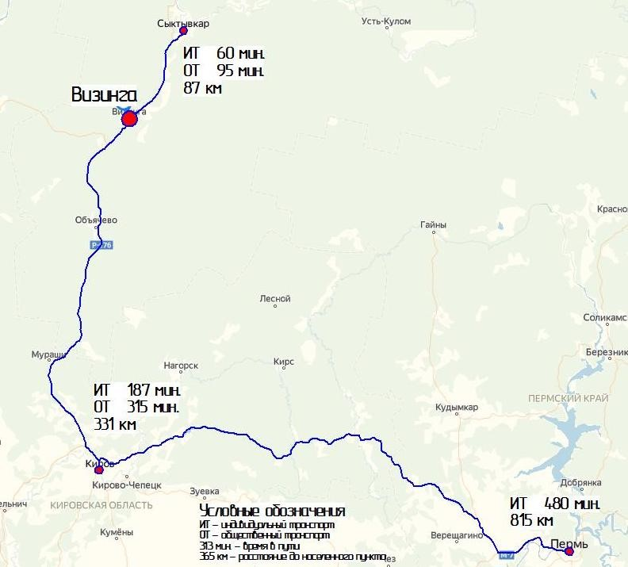
Рисунок 18 – Транспортная доступность МО МР «Сысольский»

Анализируя данные таблицы, можно сделать ряд выводов:
от Визинги до Сыктывкара есть возможность доехать индивидуальным и общественным автомобильным транспортом, при этом меньшее время на этот путь будет затрачено при использовании индивидуального автомобильного транспорта (соответственно 60 и 95 мин.);
от Визинги до Кирова можно доехать индивидуальным и общественным автомобильным транспортом, при этом на этот путь будет затрачено при использовании индивидуального автомобильного транспорта (соответственно 187 и 315 мин.);
от Визинги до Перми есть возможность доехать только индивидуальным автомобильным транспортом, при этом на этот путь будет затрачено 480 мин.;
от Визинги в большинство близлежащих районов осуществляется сообщение автомобильным общественным транспортом, при этом меньшее время, при движении по этим направлениям будет затрачено при движении на индивидуальном транспорте.
Анализ полученных оценочных показателей позволяет сделать вывод о средней транспортной доступности МО МР «Сысольский» со стороны внешних корреспондирующих муниципальных образований: по большинству направлений время в пути занимает более 3 часов.

8 Характеристика сложившейся ситуации по ОДД на территории муниципального образования
8.1 Описание используемых методов и средств получения исходной информации

Исходная информация для разработки комплексной схемы организации дорожного движения на территории МО МР «Сысольский» получена из следующих источников:
Исходная информация, полученная от заказчика согласно примерному перечню исходной информации, необходимой для разработки документации по КСОДД;
Исходные данные, полученные при помощи визуального обследования территории МО МР «Сысольский»;
Данные, полученные из общедоступных официальных интернет источников.

8.2 Анализ организационной деятельности органов государственной власти субъекта Российской Федерации и органов местного самоуправления по ОДД

Анализ деятельности органов государственной власти субъекта Российской Федерации и органов местного самоуправления по ОДД показало, что Администрацией муниципального образования муниципальный район «Сысольский» Республики Коми проводится большая работа в области организации дорожного движения.
В МО МР «Сысольский» разработаны и утверждены документы территориального планирования и муниципальные программы: Схема территориального планирования МО МР «Сысольский», Генеральные планы сельских поселений МО МР «Сысольский», Программы комплексного развития транспортной инфраструктуры сельских поселений МО МР «Сысольский», Стратегия социально-экономического развития МО МР «Сысольский», Муниципальная программа МО МР «Сысольский» «Развитие транспортной системы», в которых запланированы проектные предложения по организации безопасности дорожного движения, развитию транспортной инфраструктуры в МО МР «Сысольский».
Проектные предложения по организации безопасности дорожного движения и развитию улично-дорожной сети предусматривают следующие мероприятия:
Проведение ремонтных работ на улично-дорожной сети в МО МР «Сысольский»;
Реконструкция дорог регионального, межмуниципального и местного значения;
Проведение мероприятий по совершенствованию организации дорожного движения (разработка проектов по совершенствованию организации дорожного движения, установка, замена дорожных знаков, дорожных ограждений, дорожной разметки);
Проведение анализа дорожно-транспортных происшествий, выявление мест их концентрации, мероприятия по ликвидации очагов аварийности;
Строительство новых автомобильных дорог; и другие мероприятия.

8.3 Анализ нормативного правового и информационного обеспечения деятельности в сфере ОДД, в том числе в сравнении с передовым отечественным и зарубежным опытом

В настоящее время в Российской Федерации основным и единственным специальным законодательным актом в сфере регулирования организации дорожного движения является Федеральный закон от 10.12.1995 г. № 196-ФЗ «О безопасности дорожного движения» (далее – Федеральный закон № 196-ФЗ), который определяет правовые основы обеспечения безопасности дорожного движения на территории Российской Федерации и обеспечивает правовую охрану жизни, здоровья и имущества граждан, защиту их прав и законных интересов, а также защиту интересов общества и государства путем предупреждения дорожно-транспортных происшествий, снижения тяжести их последствий. В то же время положения Федерального закона № 196-ФЗ нацелены исключительно на обеспечение безопасности дорожного движения и не создают необходимой правовой основы для организации эффективного и бесперебойного движения транспортных и пешеходных потоков по дорогам. Данный закон являясь, по сути, основным законодательным актом, регулирующим вопросы организации дорожного движения, тем не менее, не определяет организацию дорожного движения как самостоятельный объект правового регулирования, не закрепляет и основную цель этой деятельности – обеспечение условий для безопасного, эффективного (бесперебойного) дорожного движения.
Федеральным законом от 08.11.2007 № 257-ФЗ «Об автомобильных дорогах и о дорожной деятельности в Российской Федерации и о внесении изменений в отдельные законодательные акты Российской Федерации» (далее – Федеральный закон № 257-ФЗ) работы по организации дорожного движения отнесены к содержанию автомобильных дорог, т.е. рассматривается как часть исключительно дорожной деятельности. В тоже время, вопросы обеспечения пропускной способности дорог этим законом не регулируются и соответствующие цели не ставятся.
На подзаконном уровне дорожное движение регулируется Правилами дорожного движения Российской Федерации (утверждены постановлением Совета Министров – Правительства Российской Федерации от 23.10.1993 №1090) (далее – Правила дорожного движения), а также иными нормативными правовыми актами Правительства Российской Федерации, Минтранса России, МВД России, других органов государственной власти, которые в той или иной степени затрагивают вопросы правового регулирования движения по дорогам.
Проведенный анализ российского законодательства показывает, что на федеральном уровне организация дорожного движения в настоящее время регулируется, в первую очередь, как составная часть деятельности по обеспечению безопасности дорожного движения. При этом и организация дорожного движения, и сама деятельность по обеспечению безопасности дорожного движения, Федеральным законом № 257-ФЗ включены в дорожную деятельность.
Таким образом, если правовое регулирование в сфере обеспечения безопасности дорожного движения в Российской Федерации достаточно детализировано и в основном соответствует международным правовым принципам в сфере дорожного движения, то отношения в сфере организации дорожного движения остаются без надлежащей законодательной основы, уступают по степени детализации и кругу регулируемых вопросов законам иных государств, регулирующих дорожное движение.
На основании анализа статьи 5 и части первой статьи 6 Федерального закона № 196-ФЗ с учетом иных его положений и других действующих законодательных актов, регламентирующих вопросы обеспечения безопасности дорожного движения, следует сделать вывод, что Федеральный закон № 196-ФЗ не устанавливает четких границ компетенции Российской Федерации в сфере осуществления деятельности по организации дорожного движения.
Определяя предметы ведения Российской Федерации в области обеспечения безопасности дорожного движения, Федеральный закон № 196-ФЗ прямо не указывает среди них осуществление деятельности по организации дорожного движения.
Федеральным законом № 196-ФЗ в редакции Федерального закона от 11.07.2011 № 192-ФЗ определена общая норма, относящая к полномочиям органов исполнительной власти субъектов Российской Федерации в области обеспечения безопасности дорожного движения осуществление мероприятий по обеспечению безопасности дорожного движения на автомобильных дорогах регионального или межмуниципального значения при осуществлении дорожной деятельности.
В целях эффективного разграничения полномочий в области организации дорожного движения между Российской Федерацией, субъектами Российской Федерации и органами местного самоуправления разграничение компетенции должно определяться посредством установления исчерпывающего перечня вопросов, закрепляемых за Российской Федерацией, субъектами Российской Федерации и органами местного самоуправления.
Существенным правовым пробелом является и то обстоятельство, что на законодательном уровне не содержится четкой системы разграничения ответственности и полномочий государственных органов исполнительной власти в области организации дорожного движения.
В настоящее время за выработку государственной политики и нормативное правовое регулирование в сфере организации дорожного движения отвечает Министерство транспорта Российской Федерации. В то же время ГИБДД МВД России является единственным органом, осуществляющим комплексное воздействие практически на все элементы деятельности по обеспечению безопасности дорожного движения. В соответствии с Федеральным законом от 07.02.2011 № 3-ФЗ «О полиции» на полицию возложены прямые обязанности по обеспечению безопасности дорожного движения и регулированию дорожного движения. Указом Президента РФ от 15.06.1998 № 711 установлены следующие обязанности ГИБДД МВД России: регулирование дорожного движения, в том числе с использованием технических средств и автоматизированных систем, обеспечение организации движения транспортных средств и пешеходов в местах проведения аварийно-спасательных работ и массовых мероприятий. При этом, ГИБДД МВД России, однако, не является тем органом, на котором лежит непосредственная ответственность за осуществление мероприятий по организации дорожного движения в целях повышения пропускной способности дорог.
Кроме того, анализ законодательства в смежных областях деятельности показал, что недостаточно урегулирован вопрос планирования в сфере организации дорожного движения на стадиях градостроительного проектирования, что представляется весьма важным с точки зрения эффективности обеспечения бесперебойного и безопасного дорожного движения, особенно, в крупных населенных пунктах.
Таким образом, действующая в Российской Федерации правовая база в сфере организации дорожного движения и смежных областях деятельности не позволяет чётко распределить обязанности и ответственность субъектов организации дорожного движения на всех уровнях, установить их функциональные связи, координировать их деятельность, рационально планировать осуществление комплексных мероприятий в данной сфере.
В целях активизации и повышения эффективности деятельности органов местного самоуправления в сфере организации дорожного движения, в последнее время был издан ряд подзаконных актов:
Поручение Президента РФ № Пр-637, данное на заседании Президиума
Госсовета РФ по вопросам безопасности дорожного движения, состоявшегося 14 марта 2016 года в г.Ярославле, согласно пункту «4б» которого органам местного самоуправления РФ предписано в срок до 1 декабря 2018 года разработать КСОДД на территориях муниципальных образований;
Приказ Министерства транспорта Российской Федерации от 26 декабря 2018 года № 480 «Об утверждении Правил подготовки документации по организации дорожного движения»;
Приказ Министерства транспорта Российской Федерации от 26 мая 2016 года № 131 «Об утверждении порядка осуществления мониторинга разработки и утверждения программ комплексного развития транспортной инфраструктуры поселений, городских округов».
Информационное обеспечение деятельности местных органов власти в сфере организации дорожного движения условно можно разделить на два блока:
организационно-технический, предназначенный для информирования участников дорожного движения об изменениях в установленной схеме организации дорожного движения на территории МО МР «Сысольский», вводимых на временной основе в целях обеспечения безопасного проведения различных мероприятий;
обще информационный, предназначенный для ознакомления населения района о состоянии, проблемах и перспективах развития транспортной системы МО МР «Сысольский», включающий в себя отчеты, доклады органов местного самоуправления по данной тематике, аналитические и справочные материалы, форумы и т.п.
Одним из передовых способов информирования граждан, как в крупных городах России, так и за рубежом, является создание информационных порталов и разработка специальных мобильных приложений. Данные системы позволяют не только информировать граждан о происходящих изменениях, но и обеспечивать «обратную связь» с населением путем анализа обращений и предложений граждан, изучения общественного мнения, проведения социологических опросов среди жителей.
Примером может являться проект «Активный гражданин», запущенный несколько лет назад по инициативе Правительства Москвы. Среди главных задач этой системы – получение мнения горожан по актуальным вопросам, касающимся развития города. Таким образом, граждане могут влиять на решения, принимаемые властями.
Опросы «Активного гражданина» делятся на три категории: общегородские, отраслевые и районные. Проект доступен на сайте, а также на мобильных платформах IOS, Android и WindowsPhone.
Использование средств теле- и радиовещания Республики Коми позволяет своевременно оповещать граждан об изменениях в организации дорожного движения и иных действиях органов местного самоуправления в сфере ОДД. Данный способ информационного обеспечения деятельности в сфере ОДД характеризуется наибольшим охватом по сравнению с другими информационными ресурсами.
Также обо всех изменениях существующих положений можно узнать на официальном сайте Администрации МО МР «Сысольский».
Таким образом, система информационного обеспечения деятельности органов местного самоуправления в сфере организации дорожного движения отвечает общепринятым нормам информирования населения. Однако возможно стоит предусмотреть создание единого регионального информационного портала Республики Коми, в том числе и в виде мобильного приложения.

8.4 Описание основных элементов дорог, их пересечений и примыканий, включая геометрические параметры элементов дороги, транспортно-эксплуатационные характеристики

Протяженность улично-дорожной сети МО МР «Сысольский» составляет 373,393 км.
По территории МО МР «Сысольский» проходит дорога федерального значения Р-176 «Вятка» «Чебоксары-Йошкар-Ола-Киров-Сыктывкар». Протяженность дороги на территории района – 73,0 км.
Также по территории МО МР «Сысольский» проходят дороги регионального значения: 87 ОП РЗ 87К-002 «Чекшино-Тотьма-Котлас-Куратово» (протяженность 66,51 км) и 87 ОП РЗ 87К-004 «Сыктывкар-Кудымкар» (протяженность 54,64 км).
Улично-дорожная сеть (УДС) МО МР «Сысольский» представлена улицами и дорогами местного значения, а именно улицами в жилой застройке (в населенных пунктах). Все автомобильные дороги района вне границ населенных пунктов – дороги III, IV и V категории. Общая протяженность автомобильных дорог местного значения на территории МО МР «Сысольский» – 128,026 км.
На территории МО МР «Сысольский» преобладают дороги с усовершенствованным (асфальтобетонным) – 82%, дороги с переходным (щебеночным) покрытием составляют 8%, дороги с грунтовым покрытием составляют 10%.
Автомобильные дороги на территории МО МР «Сысольский» находятся в удовлетворительном состоянии.
Плотность сети автомобильных дорог общего пользования 0,062 км/км².
Все автомобильные дороги, расположенные на территории МО МР «Сысольский» являются автодорогами общего пользования, то есть, предназначены для движения транспортных средств неограниченного круга лиц.
Интенсивности движения транспортных средств по улицам и дорогам вне зависимости от форм собственности не превышает расчетных для них значений. Так, интенсивность движения на:
а/д Р-176 «Вятка» «Чебоксары-Йошкар-Ола-Киров-Сыктывкар» – до 400
ТС/час;
ул.Зеленая, ул.Оплеснина, ул.Советская, ул.50 лет ВЛКСМ, ул.Мира – до 300 ТС/час;
а/д 87 ОП РЗ 87К-002 «Чекшино-Тотьма-Котлас-Куратово» – до 250
ТС/час;
а/д 87 ОП РЗ 87К-004 «Сыктывкар-Кудымкар» – до 200 ТС/час;
а/д 87 ОП РЗ 87К-031 «Подъезд к с.Чухлэм от а/д Р-176 «Вятка», а/д 87 ОП РЗ 87К – 033 «Подъезд к п.Заозерье (до переправы через р.Сысола)» – до 100 ТС/час.
В транспортных потоках легковые автомобили занимают 85%.
Основные потоки грузового транспорта на территории МО МР «Сысольский» представлены легкими грузовыми автомобилями (4% от общего потока транспортных средств), средними грузовыми автомобилями (3%), тяжелыми
грузовыми автомобилями (2%) и автопоездами (5% от общего потока).
Основная их нагрузка приходится на автомобильные дороги федерального, регионального и межмуниципального значения.
В сельских поселениях МО МР «Сысольский» разработаны и реализуются Генеральные планы и Программы комплексного развития транспортной инфраструктуры сельских поселений муниципального образования муниципальный район «Сысольский» Республики Коми. Согласно этим программам на территории сельских поселений МО МР «Сысольский» ежегодно реализуются такие мероприятия, как:
Доведение качества дорожного покрытия местных дорог вне населенных пунктов до нормативного состояния;
Ремонт, устройство асфальтобетонного покрытия;
Строительство автостоянок около объектов обслуживания;
Ремонт автомобильных дорог местного значения;
Реконструкция площадей (покрытие тротуарной плиткой, мощение пешеходных связей, площадок перед общественными зданиями, дорожек в парковой зоне);
Строительство и реконструкция автомобильных дорог местного значения;
Размещение дорожных знаков и указателей на улицах;
Строительство тротуаров и пешеходных пространств;
Ремонт тротуаров, подходов к подъездам, бордюров, водоотводных канав;
Финансирование мероприятий из Генеральных планов и Программ производится за счёт средств бюджета МО МР «Сысольский», а также за счет бюджета Республики Коми и федерального бюджета.

8.5 Описание существующей организации движения транспортных средств и пешеходов, включая описание организации движения маршрутных транспортных средств, размещения мест для стоянки и остановки транспортных средств, объектов дорожного сервиса

Регулярные перевозки пассажиров на территории МО МР «Сысольский» осуществляются автомобильным пассажирским транспортом. Железнодорожное сообщение на территории МО МР «Сысольский» отсутствует.
В МО МР «Сысольский» расположено 60 остановок общественного транспорта (ООТ). Схема маршрутной сети МО МР «Сысольский» представлена в 5 этапе КСОДД.
Перемещение жителей МО МР «Сысольский» на велосипедном транспорте происходит по дорогам общего пользования, пешеходным дорожкам, тротуарам и тропинкам. Специально оборудованных веломаршрутов с велодорожками, велополосами, велопарковками и велостоянками на территории МО МР «Сысольский» нет. Отсутствие велоинфраструктуры вызывает сложности в использовании данного вида транспорта, что приводит к его неэффективному использованию.
Основные потоки грузовых транспортных средств проходят по дорогам федерального, регионального и межмуниципального значения.
Подвоз продуктов питания, хозяйственных товаров, строительных материалов, заготовленного леса и пиломатериалов осуществляется грузовым транспортом.
Движение грузовых автотранспортных средств осуществляется преимущественно по объездным дорогам. Движение транспортного средства, осуществляющего перевозки тяжеловесных и крупногабаритных грузов, осуществляется на основании специального разрешения.
С целью оптимизации маршрутной сети транспорта общего пользования МО МР «Сысольский» в рамках КСОДД предлагается разработка «Проекта оптимизации сети общественного транспорта МО МР «Сысольский»», который будет включать в себя мероприятия по совершенствованию пассажирских перевозок и повышение транспортной доступности района.

8.6 Анализ параметров дорожного движения, а также параметров движения маршрутных транспортных средств и параметров размещения мест для стоянки и остановки транспортных средств

Основным параметром, характеризующим дорожное движение, является интенсивность движения.
Интенсивности движения транспортных средств по улицам и дорогам вне зависимости от форм собственности не превышает расчетных для них значений. Так, интенсивность движения на:
а/д Р-176 «Вятка» «Чебоксары-Йошкар-Ола-Киров-Сыктывкар» – до 400 ТС/час;
ул.Зеленая, ул.Оплеснина, ул.Советская, ул.50 лет ВЛКСМ, ул.Мира – до 300 ТС/час;
а/д 87 ОП РЗ 87К-002 «Чекшино-Тотьма-Котлас-Куратово» – до 250 ТС/час;
а/д 87 ОП РЗ 87К-004 «Сыктывкар-Кудымкар» – до 200 ТС/час;
а/д 87 ОП РЗ 87К-031 «Подъезд к с.Чухлэм от а/д Р-176 «Вятка», а/д 87 ОП РЗ 87К – 033 «Подъезд к п.Заозерье (до переправы через р.Сысола)» – до 100 ТС/час.
Средняя скорость движения автотранспорта по дорогам и улицам местного значения – 40-50 км/час, по дорогам федерального, регионального и межмуниципального значения вне границ населенных пунктов – 80-90 км/час.
Пригородный и межмуниципальный маршрутный транспорт по территории МО МР «Сысольский» передвигается в общем потоке транспортных средств согласно расписанию по установленным маршрутам без задержек.
В ходе проведенного визуального обследования МО МР «Сысольский» было установлено, что порядка 70% остановок общественного транспорта не соответствуют нормативным требованиям.
В рамках КСОДД предлагается реконструкция имеющихся и строительство новых остановочных пунктов общественного транспорта. Мероприятия по оптимизации системы пассажирских перевозок и развитию транспортной инфраструктуры представлены в 4 этапе КСОДД.

8.7 Анализ пассажиро - и грузопотоков

Регулярные перевозки пассажиров на территории МО МР «Сысольский» осуществляются автомобильным общественным транспортом.
Внутреннее транспортное обслуживание населения МО МР «Сысольский» обеспечиваются автобусными маршрутами ООО «РОСТ» и службами частных городских такси.
Подвоз продуктов питания, хозяйственных товаров, строительных материалов, заготовленного леса и пиломатериалов осуществляется грузовым транспортом.
Доставка грузов к остальным объектам в МО МР «Сысольский» осуществляется автомобильным транспортом по дорогам общего пользования без задержек в движении на территории города.
Среднесуточный грузопоток по региональным и межмуниципальным дорогам МО МР «Сысольский» оценочно составляет 200 тонн.
Среднесуточный грузопоток по федеральной дороге Р-176 «Вятка» на территории МО МР «Сысольский» оценочно составляет 800 тонн.

8.8 Анализ условий дорожного движения, включая данные о загрузке пересечений и примыканий дорог со светофорным регулированием

Анализ условий дорожного движения включает в себя анализ степени затруднения движения, а также уровня безопасности для участников дорожного движения. При совместном использовании улично-дорожной сети автомобильным транспортом, пешеходами и велосипедистами, а также другими видами транспорта возникают конфликтные ситуации, для решения которых необходимо выделить приоритетную категорию участников дорожного движения.
В МО МР «Сысольский» находятся 2 светофорных объекта (Таблица 13).

Таблица 13 – Светофорные объекты в МО МР «Сысольский»
№ п/п | Адрес светофорного объекта
1 | Пересечение а/д Р-176 «Вятка» «Чебоксары-Йошкар-Ола-Киров-Сыктывкар» с ул.Зеленая (а/д 87 ОП РЗ 87К-004 «Сыктывкар-Кудымкар») и ул.Оплеснина в с.Визинга
2 | Пересечение ул.Советская, ул.50 лет ВЛКСМ и ул.Мира в с.Визинга

Дополнительных светофорных объектов в МО МР «Сысольский» не предусматривается.

8.9 Анализ эксплуатационного состояния ТСОДД
Технические средства организации дорожного движения (дорожные знаки, разметки, ограждения) соответствуют требованиям нормативных правовых актов, действующих в области обеспечения безопасности дорожного движения на территории МО МР «Сысольский».
В рамках проекта организации дорожного движения по всем основным улицам, расположенным на территории МО МР «Сысольский», произведены работы по установке знаков дорожного движения в соответствии с новыми национальными стандартами. Также ведутся работы по установке дорожных и пешеходных ограждений, устройство искусственных неровностей, разметка проезжей части.
По данным, полученным в результате визуального обследования МО МР «Сысольский», технические средства организации дорожного движения на территории города находятся в удовлетворительном состоянии: 5% дорожных знаков находятся в неудовлетворительном состоянии, и 20% дорожной разметки требует обновления.

8.10 Анализ эффективности используемых методов ОДД

Анализ эффективности используемых методов организации дорожного движения МО МР «Сысольский» показал, что основными направлениями в этой сфере является снижение количества дорожно-транспортных происшествий.
Анализ эффективности используемых методов ОДД позволил оценить существующую организацию дорожного движения, выявить основные проблемы и в дальнейшем использовать данную информацию при разработке мероприятий, повышающих эффективность используемых методов.
Организация дорожного движения в МО МР «Сысольский» осуществляется с помощью следующих основных методов:
ограничение скоростного режима;
запрет стоянки и остановки транспортных средств.
Ограничение скоростного режима способствует повышению уровня безопасности дорожного движения, но наряду с этим повышает время совершения транспортных корреспонденций, снижая транспортную доступность территории муниципального образования.
Данный метод может осуществляться при помощи следующих технических средств ОДД: дорожными знаками, средствами фото/видеофиксации нарушений, искусственными дорожными неровностями.

8.11 Изучение общественного мнения и мнения водителей транс-портных средств
Для количественного определения общественного мнения проводятся опросы общественного мнения.
При подготовке и проведении опроса общественного мнения не обходимо придерживаться следующих основных требований:
Постановка цели исследования.
Должно быть четко сформулировано, какие сведения предполагается получить, как использовать и на что направить обобщенные итоги.
Разработка инструмента (анкеты, вопросники). Вопросы должны формулироваться четко, быть краткими, не допускающими различных толкований.
После набора возможных вариантов ответов «подсказок» обозначается место для других вариантов, не предусмотренных анкетой.
Подготовка выборки (число и состав опрашиваемых).
При проведении социологического исследования в рамках разработки КСОДД целесообразно использование случайной или стратифицированной выборки.
При проведении исследований в городе по проблемам, касающимся всех социальных слоев оптимальное количество опрашиваемых должно составлять 1-1,5% от общей численности населения. Для получения наиболее объективной информации в число опрашиваемых должны быть включены все категории населения – по национальности, возрасту, (социальному положению, образованию и т.д.
Проведение опроса общественного мнения и мнения водителей ТС методом интервьюирования с анкетированием. Как правило, его проводят анонимно, что повышает достоверность информации. Многое зависит от интервьюеров, насколько они настроят, подготовят людей на откровенные высказывания своих взглядов, позиций, мнений.
Целью проведения исследования в рамках КСОДД является выяснение качественных и количественных параметров транспортного поведения населения исследуемого муниципального образования. Задачами выступают сбор и анализ данных, характеризующих перемещения и подвижность граждан, мнение населения относительно функционирования транспортной системы муниципального образования.
При разработке КСОДД характер поставленной цели обуславливает выбор аналитического вида социального исследования общественного мнения и мнения водителей ТС.
В целях разработки КСОДД в качестве основного метода сбора первичной информации целесообразно применять социологический опрос. Этот подход незаменим при сборе ограниченного объема информации у большого числа людей. Выбор вида социологического опроса – интервьюирования или анкетирования – зависит от конкретных требований, предъявляемых к проводимому исследованию.
При проведении исследования в рамках разработки КСОДД изучается сразу несколько слоёв населения, причём мнения и особенности поведения части их представителей проецируются на всех оставшихся граждан, поэтому предпочтение отдаётся выборочному исследованию.
Время проведения исследования должно захватывать сразу несколько часов, чтобы имелась возможность учесть мнения различных слоёв населения.
В качестве метода социологического опроса было выбрано интервьюирование с одновременным анкетированием, которое предполагает личное общение с опрашиваемым, когда исследователь, являющийся интервьюером, сам задает вопросы и фиксирует ответы в анкете. Несмотря на дополнительные затраты времени и средств, при помощи данного подхода повышается надежность собираемых данных за счет уменьшения числа не ответивших и ошибок при самостоятельном заполнении вопросников опрашиваемыми и при его применении достигается большая правдивость ответов респондентов, в сравнении с простым анкетированием и телефонным опросом, за счёт прямого контакта с опрашиваемым, являющимся респондентом.
Для проведения опроса предпочтение было отдано случайной выборке, так как этот метод наиболее подходит для первоначальных обследований. Так как в ходе обследования опрашиваются сразу несколько слоёв населения, в том числе работающие, учащиеся и пенсионеры.
Интервьюирование жителей, проводимое в с.Визинга МО МР «Сысольский», осуществлялось на ключевых улицах села, а также у мест притяжения, таких как магазины, так как именно такой подход должен принести наибольшую эффективность. В рамках проведения исследования общественного мнения и мнения водителей ТС было опрошено 60 человек. В таблице 14 представлены результаты опроса жителей с.Визинга МО МР «Сысольский».

Таблица 14 – Результаты опроса жителей с.Визинга МО МР «Сысольский»
 | Велосипедный транспорт
используете ли велосипедный транспорт | да - 28%; нет - 72%.
при условии развития велоинфраструктуры | Из 48% не использующих велосипедный транспорт, стали бы его использовать - 78%, это, с теми, кто уже использует велосипедный транспорт, составило бы от общего числа опрошенных - 62%.
перемещение совершаемые по сельскому поселению на велосипедном транспорте | На работу - 16%, в среднем 1100 м, в среднем 8 мин;  Прогулка - 54%, в среднем 1700 м, в среднем 45 мин; На дачу - 29%, в среднем 2600 м, в среднем 19 мин; В магазин - 21%, в среднем 650 м, в среднем 7 мин.
 | Индивидуальный транспорт
используете ли индивидуальный транспорт | да - 75%; нет - 25%.
перемещение совершаемые по сельскому поселению на индивидуальном транспорте | На работу - 87%, в среднем 1900 м, в среднем 6 мин;  На дачу - 23%, в среднем 3100 м, в среднем 11 мин; В магазин - 93%, в среднем 700 м, в среднем 7 мин.
 | Пеший ход
перемещение совершаемые по сельскому поселению пешком до места назначения | на работу - 64%, в среднем 700 м, в среднем 7 мин; прогулка - 42%, в среднем 1000 м, в среднем 30 мин; на дачу - 14%, в среднем 2000 м, в среднем 30 мин; на учёбу - 23%, в среднем 300 м, в среднем 7 мин; в магазин - 26%, в среднем 400 м, в среднем 11 мин; места отдыха - 52% в среднем 500 м, в среднем 10 мин.

8.12 Оценка и анализ уровня негативного воздействия транспортных средств на окружающую среду, безопасность и здоровье населения

Автомобильный транспорт, наряду с промышленностью, является одним из основных источников загрязнения атмосферы. Доля автотранспорта в общих выбросах вредных веществ может достигать 60-80%. Более 80% всех выбросов в атмосферу составляют выбросы оксидов углерода, двуокиси серы, азота, углеводородов, твёрдых веществ. Из газообразных загрязняющих веществ в наибольших количествах выбрасываются окислы углерода, углекислый газ, угарный газ, образующиеся преимущественно при сгорании топлива. В больших количествах в атмосферу выбрасываются и оксиды серы: сернистый газ, сернистый ангидрид, сероуглерод, сероводород и другие. Самый многочисленным классом веществ, загрязняющих воздух крупных городов, являются углеводороды.
Интенсивное загрязнение гидросферы автотранспортом происходит вследствие следующих факторов. Одним из них является отсутствие гаражей для тысяч индивидуальных автомобилей, хранящихся на открытых площадках, во дворах жилых застроек.
Владельцы производят ремонт и техническое обслуживание своими силами, что они и делают, конечно, без учёта экологических последствий. Примером могут служить частные мойки или несанкционированные площадки для мойки автомобилей: эту операцию зачастую выполняют на берегу реки, озера или пруда. Между тем автолюбители всё в больших объёмах пользуются синтетическими моющими средствами, которые представляют определённую опасность для водоёмов.
Еще одним фактором воздействия транспорта на окружающую среду и человека является шум, создаваемый двигателем внутреннего сгорания, шасси автомобиля (в основном механизмами трансмиссии и кузова), и в результате взаимодействия шины с дорожным покрытием. Интенсивность шума зависит от топографии местности, скорости и направления ветра, температурного градиента, влажности воздуха, наличия и типа шумозащитных сооружений и др.
Замеры интенсивности транспортных потоков производились на следующих точках УДС МО МР «Сысольский»:
точка 1 – пересечение а/д Р-176 «Вятка» «Чебоксары-Йошкар-Ола-
Киров-Сыктывкар» с ул.Зеленая (а/д 87 ОП РЗ 87К-004 «Сыктывкар-
Кудымкар») и ул.Оплеснина в с.Визинга – 860 ТС/час ;
точка 2 – пересечение ул.Советская, ул.50 лет ВЛКСМ и ул.Мира в с.Визинга – 855 ТС/час;
точка 3 – пересечение а/д Р-176 «Вятка» «Чебоксары-Йошкар-Ола-
Киров-Сыктывкар» с а/д 87 ОП РЗ 87К-002 «Чекшино-Тотьма-Котлас-
Куратово» – 805 ТС/час;
точка 4 – пересечение а/д Р-176 «Вятка» «Чебоксары-Йошкар-ОлаКиров-Сыктывкар» с а/д 87 ОП РЗ 87К-031 «Подъезд к с.Чухлэм от а/д Р-176 «Вятка» – 563 ТС/час;
точка 5 – пересечение а/д 87 ОП РЗ 87К-004 «Сыктывкар-Кудымкар» с а/д 87 ОП РЗ 87К – 033 «Подъезд к п.Заозерье (до переправы через р.Сысола)» – 330 ТС/час.
В таблице 15 представлено количество выбрасываемых вредных веществ в атмосферу.

Таблица 15 – Количество выбрасываемых вредных веществ в атмосферу на исследуемых точках УДС МО МР «Сысольский»
 | 1 а/м | 1 | 2 | 3 | 4 | 5
N₂, об.% | 77 | 66220 | 65835 | 61985 | 43351 | 25410
O₂, об.% | 8,0 | 6880 | 6840 | 6440 | 4504 | 2640
H₂O (пары), об.% | 5,5 | 4730 | 4702,5 | 4427,5 | 3096,5 | 1815
CO₂, об.% | 16,0 | 13860 | 13680 | 12880 | 9008 | 5280
CO*, об.% | 5,0 | 4300 | 4275 | 4025 | 2815 | 1650
Оксиды азота*, об.% | 0,8 | 688 | 684 | 644 | 450,4 | 264
Углеводороды*, об.% | 3,0 | 2580 | 2565 | 2415 | 1689 | 990
Альдегиды*, об.% | 0,2 | 172 | 171 | 161 | 112,6 | 66,0
Сажа**, г/м³ | 0,04 | 34,4 | 34,2 | 32,2 | 22,52 | 13,2
Бензпирен-3,4**, г/м³ | 2010⁻⁶ | 1720010⁻⁶ | 17100 10⁻⁶ | 16100 10⁻⁶ | 11260 10⁻⁶ | 6600 10⁻⁶

* Токсичные компоненты; ** Канцерогены
Таким образом, самые загрязненные места – точки 1, 2 и 3.
Стимулом к сокращению объёмов предполагается заинтересованность в сокращении расхода топлива.
Колоссальное влияние на количество выбросов (не считая сжигания топлива и времени) играет организация движения автомобилей в городе (значительная часть выбросов происходит в «пробках» и перед светофорами). При удачной организации возможно применение менее мощных двигателей, при невысоких (экономичных) промежуточных скоростях.
Существенно снизить содержание углеводородов в отходящих газах, более чем в 2 раза, возможно применением в качестве топлива попутных нефтяных (пропан, бутан), или природного газов, при том, что главный недостаток природного газа – низкий запас хода, для города не столь значим.
Кроме состава топлива, на токсичность влияет состояние и настройка двигателя (особенно дизельного – выбросы сажи могут увеличиваться до 20 раз и карбюраторного – до 1,5-2 раз изменяются выбросы оксидов азота).
Значительно снижены выбросы (снижен расход топлива) в современных конструкциях двигателей с инжекторным питанием стабильной стехиометрической смесью неэтилированного бензина с установкой нейтрализатора, газовых двигателях, агрегатах с нагнетателями и охладителями воздуха, применением гибридного привода. Однако подобные конструкции сильно удорожают автомобили. Испытания показали, что эффективный способ снижения выбросов окислов азота (до 90%) и в целом токсичных газов – впрыск в камеру сгорания воды.

Заключение

Муниципальное образование муниципальный район «Сысольский» Республики Коми – административно-территориальная единица и муниципальное образование (муниципальный район) в составе Республики Коми Российской Федерации.
Административный центр – село Визинга.
Сысольский район приравнен к районам Крайнего Севера.
Район находится в юго-западной части Республики Коми. Граничит с Прилузским, Сыктывдинским и Койгородским районами Республики Коми. На северо-западе граничит с Вилегодским и Ленским районами Архангельской области.
Расстояние от районного центра (с.Визинга) до Сыктывкара – 87 км.
МО МР «Сысольский» имеет достаточно хорошие и удобные связи с г.Сыктывкар и с г.Киров, а также с другими районами и населенными пунктами
Сысольского района Республики Коми. На транспортную доступность МО МР «Сысольский» влияет то, что по его территории проходит дорога федерального значения Р-176 «Вятка» «Чебоксары-Йошкар-Ола-Киров-Сыктывкар».
Железнодорожное сообщение в МО МР «Сысольский» отсутствует.
Муниципальное образование муниципальный район «Сысольский» включает в себя 79 населённых пунктов в составе 11 муниципальных образований со статусом сельского поселения.
Территория муниципального образования муниципальный район «Сысольский» занимает площадь 6070,75 км².
Общая численность населения муниципального образования муниципальный район «Сысольский» составляет 12100 чел.
Плотность населения 1,99 чел/км².
В возрастной структуре населения района 14% (1700 чел.) составляют лица моложе 16 лет, 59% (7150 чел.) – трудоспособного возраста и 27% (3250 чел.) – лица старше трудоспособного возраста.
По данным ОГИБДД МО МВД России «Сысольский» Республики Коми, общее число зарегистрированных автомобилей на территории МО МР «Сысольский» составляет порядка 11800 единиц, в том числе 9500 ед. – легковых индивидуальных автомобилей, 2300 ед. – грузовых автомобилей и спецтехники.
Исходя из численности населения, проживающего на территории района (12100 чел.) и количества легковых индивидуальных автомобилей (9500 ед.), уровень автомобилизации на территории МО МР «Сысольский» составляет 785 индивидуальных легковых автомобилей на 1000 жителей.
От численности трудовых ресурсов 85% занято в экономике района, 15% работает за пределами МО МР «Сысольский».
Распределение внешних трудовых миграций по видам транспорта: на общественном автомобильном транспорте – 10%, на личном автомобильном транспорте – 90%.
Основные миграционные потоки внутри МО МР «Сысольский» обусловлены концентрацией объектов притяжения. Распределение внутренних трудовых миграций по видам транспорта следующее: на общественном автомобильном транспорте – 5%, на личном автомобильном транспорте – 95%.
Улично-дорожная сеть (УДС) МО МР «Сысольский» представлена улицами и дорогами местного значения, а именно улицами в жилой застройке (в населенных пунктах).
Протяженность улично-дорожной сети МО МР «Сысольский» составляет 373,393 км.
На территории МО МР «Сысольский» преобладают дороги с усовершенствованным (асфальтобетонным) – 82%, дороги с переходным (щебеночным) покрытием составляют 8%, дороги с грунтовым покрытием составляют 10%.
Плотность сети автомобильных дорог общего пользования 0,062 км/км².
Все автомобильные дороги, расположенные на территории МО МР «Сысольский» являются автодорогами общего пользования, то есть, предназначены для движения транспортных средств неограниченного круга лиц.
Интенсивности движения транспортных средств по улицам и дорогам вне зависимости от форм собственности не превышает расчетных для них значений. Так, интенсивность движения на:
а/д Р-176 «Вятка» «Чебоксары-Йошкар-Ола-Киров-Сыктывкар» – до 400
ТС/час;
ул.Зеленая, ул.Оплеснина, ул.Советская, ул.50 лет ВЛКСМ, ул.Мира – до 300 ТС/час;
а/д 87 ОП РЗ 87К-002 «Чекшино-Тотьма-Котлас-Куратово» – до 250
ТС/час;
а/д 87 ОП РЗ 87К-004 «Сыктывкар-Кудымкар» – до 200 ТС/час;
а/д 87 ОП РЗ 87К-031 «Подъезд к с.Чухлэм от а/д Р-176 «Вятка», а/д 87 ОП РЗ 87К – 033 «Подъезд к п.Заозерье (до переправы через р.Сысола)» – до 100 ТС/час.
В транспортных потоках легковые автомобили занимают 85%.
Основные потоки грузового транспорта на территории МО МР «Сысольский» представлены легкими грузовыми автомобилями (4% от общего потока транспортных средств), средними грузовыми автомобилями (3%), тяжелыми грузовыми автомобилями (2%) и автопоездами (5% от общего потока).
Анализ статистики ДТП в МО МР «Сысольский» показывает, что в сравнении с 2017 годом число раненых в ДТП в 2018 году снизилось в 1,4 раза, а в 2019 по сравнению с 2018 снизилось в 1,3 раза. Число погибших также снизилось в 1,4 раза. Все это говорит о снижении тяжести последствий ДТП. Общее количество ДТП по сравнению с 2018 годом увеличилось в 1,1 раза.
За период 2017– 2019 гг. на территории МО МР «Сысольский» не зареги-
стрировано мест концентрации ДТП.
На территории МО МР «Сысольский» присутствуют аварийно-опасные участки.
Существующее количество машино-мест на территории МО МР «Сысольский (с.Визинга) составляет 90 м/м, а потребное 1800, из чего можно сделать вывод о дефиците парковочных мест на территории района.
На территории МО МР «Сысольский» перевозка пассажиров и багажа автомобильным транспортом осуществляется по межмуниципальным маршрутам регулярных перевозок, которые входят в единую маршрутную сеть регулярных перевозок Республики Коми.
Анализ полученных оценочных показателей позволяет сделать вывод о средней транспортной доступности МО МР «Сысольский» со стороны внешних корреспондирующих муниципальных образований: по большинству направлений время в пути занимает более 3 часов.
Сформулированные на первом этапе задачи проекта были решены в необходимом объеме. Полученные результаты будут использованы для решения задач следующих этапов.

Список используемых источников

- Схема территориального планирования Республики Коми;
- Схема территориального планирования муниципального образования муниципальный район «Сысольский» Республики Коми;
- Генеральные планы сельских поселений муниципального образования муниципальный район «Сысольский» Республики Коми;
- Программы комплексного развития транспортной инфраструктуры сельских поселений муниципального образования муниципальный район «Сысольский» Республики Коми;
- Муниципальная программа «План мероприятий по перспективному экономическому и социальному развитию МО МР «Сысольский» до 2015 года и на период до 2030года»
- ОДН 218.0.006-2002 «Правила диагностики и оценки состояния автомобильных дорог».
- Рекомендации по обеспечению безопасности движения на автомобильных дорогах» № ОС-557-р от 24.06.2002 г.
- ГОСТ Р 50597-2017. «Автомобильные дороги и улицы. Требования к эксплуатационному состоянию, допустимому по условиям обеспечения безопасности дорожного движения».
- ГОСТ Р 52398-2005. «Классификация автомобильных дорог. Параметры и требования».
- ГОСТ Р 52399-2005. «Геометрические элементы автомобильных дорог».
- ГОСТ Р 52765-2007. «Дороги автомобильные общего пользования.
Элементы обустройства. Классификация».
- ГОСТ Р 52766-2007. «Дороги автомобильные общего пользования.
Элементы обустройства. Общие требования».
- ГОСТ Р 52767-2007. «Дороги автомобильные общего пользования.
Элементы обустройства. Методы определения параметров».
- ГОСТ Р 52607-2006. «Ограждения дорожные удерживающие боковые для автомобилей».
- ГОСТ Р 51256-2011. «Технические средства организации дорожного движения. Разметка дорожная. Классификация. Технические требования».
- ГОСТ Р 52282-2004 «Технические средства организации дорожного движения. Светофоры дорожные. Типы, основные параметры, общие технические».
- ОДМ 218.2.020-2012 «Методические рекомендации по оценке пропу-
скной способности автомобильных дорог». – М.: Информавтодор. - 143 с.
- ОСТ 218.1.002-2003 «Автобусные остановки на автомобильных дорогах. Общие технические требования».
- Якимов М.Р. Транспортное планирование: создание транспортных моделей городов: монография / М.Р. Якимов. – М.: Логос, 2013. – 188 с.

ПРИЛОЖЕНИЕ А

АКТЫ НАТУРНОГО ОБСЛЕДОВАНИЯ УЗЛОВ УЛИЧНО-ДОРОЖНОЙ СЕТИ НА ТЕРРИТОРИИ МО МР «СЫСОЛЬСКИЙ» РЕСПУБЛИКИ КОМИ

Приложение

Акт №1

натурного обследования перекрестка

Наименование перекрестка: пересечение а/д Р-176 «Вятка» «Чебоксары-Йошкар-ОлаКиров-Сыктывкар» с ул.Зеленая (а/д 87 ОП РЗ 87К-004 «Сыктывкар-Кудымкар») и ул.Оплеснина в с.Визинга Дата обследования: 23.12.2019.
Время обследования: с 7:30 до 8:30.

Схема перекрестка:
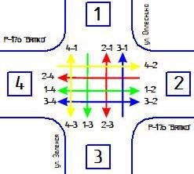
Приведенная интенсивность движения транспорта на перекрестке ТС/час
Направление | Типы транспортных средств |  |  |  |  |  |  | Итого | Приведенная интенсивность | Исход. поток | Вход. поток
 | 1 | 2 | 3 | 4 | 5 | 6 | 7
1 - 2 | 38 | 6 | 2 | 2 | 1 | 4 | 0 | 53 | 68 | 151 | 180
1 - 3 | 24 | 4 | 3 | 2 | 2 | 2 | 0 | 37 | 50
1 - 4 | 48 | 5 | 1 | 0 | 1 | 6 | 0 | 61 | 74
2 - 3 | 30 | 6 | 2 | 3 | 1 | 4 | 0 | 46 | 62 | 279 | 265
2 - 1 | 62 | 4 | 2 | 1 | 2 | 6 | 0 | 75 | 92
2 - 4 | 128 | 8 | 4 | 2 | 1 | 14 | 1 | 158 | 191
3 - 1 | 38 | 6 | 4 | 2 | 1 | 3 | 0 | 54 | 70 | 192 | 115
3 - 2 | 48 | 2 | 1 | 1 | 2 | 4 | 0 | 58 | 68
3 - 4 | 72 | 1 | 3 | 1 | 1 | 2 | 0 | 80 | 92
4 - 1 | 36 | 4 | 4 | 3 | 2 | 2 | 0 | 51 | 66 | 237 | 299
4 - 2 | 134 | 2 | 1 | 2 | 3 | 12 | 0 | 154 | 174
4 - 3 | 22 | 1 | 3 | 1 | 2 | 3 | 0 | 32 | 42

Примечание:
- - легковые автомобили;
- - легкие грузовые автомобили грузоподъемностью до 2,0 т;
- - средние грузовые автомобили грузоподъемностью от 2,1 до 5,0 т;
- - тяжелые грузовые автомобили грузоподъемностью от 5,1 до 8,0 т;
- - очень тяжелые грузовые автомобили грузоподъемностью более 8,0 т; 6 - автопоезда (по существующим весовым категориям); 7 - автобусы.

Приложение Акт №2

натурного обследования перекрестка

Наименование перекрестка: пересечение ул.Советская, ул.50 лет ВЛКСМ и ул.Мира в с.Визинга
Дата обследования: 24.12.2019 Время обследования: с 7:30 до 8:30

Схема перекрестка:
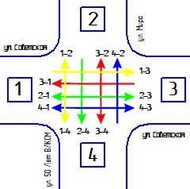

Приведенная интенсивность движения транспорта на перекрестке ТС/час
Направление | Типы транспортных средств |  |  |  |  |  |  | Итого | Приведенная интенсивность | Исход. поток | Вход. поток
 | 1 | 2 | 3 | 4 | 5 | 6 | 7
1 - 2 | 35 | 3 | 4 | 3 | 0 | 0 | 0 | 45 | 55 | 121 | 119
1 - 3 | 22 | 2 | 1 | 1 | 0 | 0 | 0 | 26 | 30
1 - 4 | 46 | 3 | 0 | 1 | 0 | 0 | 0 | 50 | 54
2 - 1 | 32 | 4 | 1 | 2 | 0 | 0 | 0 | 39 | 46 | 242 | 268
2 - 3 | 63 | 3 | 2 | 0 | 0 | 0 | 0 | 68 | 73
2 - 4 | 119 | 6 | 4 | 2 | 1 | 0 | 3 | 135 | 153
3 - 1 | 33 | 4 | 2 | 3 | 0 | 0 | 0 | 42 | 51 | 210 | 194
3 - 2 | 68 | 5 | 3 | 3 | 0 | 0 | 0 | 79 | 90
3 - 4 | 77 | 6 | 4 | 2 | 0 | 0 | 0 | 89 | 101
4 - 1 | 33 | 2 | 1 | 2 | 0 | 0 | 0 | 38 | 43 | 282 | 274
4 - 2 | 125 | 6 | 4 | 1 | 4 | 0 | 4 | 144 | 165
4 - 3 | 89 | 4 | 5 | 2 | 0 | 0 | 0 | 100 | 111

Примечание:
- - легковые автомобили;
- - легкие грузовые автомобили грузоподъемностью до 2,0 т;
- - средние грузовые автомобили грузоподъемностью от 2,1 до 5,0 т;
- - тяжелые грузовые автомобили грузоподъемностью от 5,1 до 8,0 т;
- - очень тяжелые грузовые автомобили грузоподъемностью более 8,0 т; 6 - автопоезда (по существующим весовым категориям); 7 - автобусы.
Приложение

Акт №3 натурного обследования перекрестка

Наименование перекрестка: пересечение а/д Р-176 «Вятка» «Чебоксары-Йошкар-ОлаКиров-Сыктывкар» с а/д 87 ОП РЗ 87К-002 «Чекшино-Тотьма-Котлас-Куратово»
Дата обследования: 25.12.2019
Время обследования: с 7:30 до 8:30

Схема перекрестка:

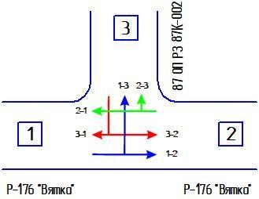
Приведенная интенсивность движения транспорта на перекрестке ТС/час
Направление |  | Типы транспортных средств |  |  |  |  |  | Итого | Приведенная интенсивность | Исход. поток | Вход. поток
 | 1 | 2 | 3 | 4 | 5 | 6 | 7
1 - 2 | 184 | 6 | 2 | 1 | 4 | 16 | 0 | 213 | 242 | 370 | 318
1 - 3 | 148 | 1 | 2 | 0 | 2 | 4 | 0 | 157 | 166
2 - 1 | 178 | 8 | 4 | 1 | 2 | 12 | 1 | 206 | 235 | 267 | 279
2 - 3 | 42 | 1 | 1 | 0 | 1 | 6 | 0 | 51 | 60
3 - 1 | 106 | 0 | 1 | 0 | 2 | 3 | 0 | 112 | 118 | 178 | 208
3 - 2 | 54 | 1 | 0 | 0 | 3 | 8 | 0 | 66 | 78

Примечание:
- - легковые автомобили;
- - легкие грузовые автомобили грузоподъемностью до 2,0 т;
- - средние грузовые автомобили грузоподъемностью от 2,1 до 5,0 т;
- - тяжелые грузовые автомобили грузоподъемностью от 5,1 до 8,0 т;
- - очень тяжелые грузовые автомобили грузоподъемностью более 8,0 т; 6 - автопоезда (по существующим весовым категориям);
7 - автобусы.

Приложение

Акт №4 натурного обследования перекрестка

Наименование перекрестка: пересечение а/д Р-176 «Вятка» «Чебоксары-Йошкар-ОлаКиров-Сыктывкар» с а/д 87 ОП РЗ 87К-031 «Подъезд к с.Чухлэм от а/д Р-176 «Вятка»
Дата обследования: 26.12.2019
Время обследования: с 7:30 до 8:30
Схема перекрестка:
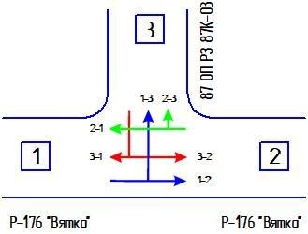
Приведенная интенсивность движения транспорта на перекрестке ТС/час
Направление |  | Типы транспортных средств |  |  |  |  |  | Итого | Приведенная интенсивность | Исход. поток | Вход. поток
 | 1 | 2 | 3 | 4 | 5 | 6 | 7
1 - 2 | 216 | 8 | 4 | 1 | 1 | 18 | 1 | 249 | 283 | 301 | 289
1 - 3 | 8 | 2 | 1 | 1 | 1 | 0 | 0 | 13 | 18
2 - 1 | 233 | 8 | 6 | 1 | 1 | 12 | 0 | 261 | 289 | 302 | 262
2 - 3 | 5 | 2 | 1 | 0 | 1 | 0 | 0 | 9 | 13
3 - 1 | 22 | 1 | 2 | 1 | 2 | 0 | 0 | 28 | 34 | 50 | 22
3 - 2 | 10 | 0 | 2 | 0 | 1 | 0 | 0 | 13 | 16

Примечание:
- - легковые автомобили;
- - легкие грузовые автомобили грузоподъемностью до 2,0 т;
- - средние грузовые автомобили грузоподъемностью от 2,1 до 5,0 т;
- - тяжелые грузовые автомобили грузоподъемностью от 5,1 до 8,0 т;
- - очень тяжелые грузовые автомобили грузоподъемностью более 8,0 т; 6 - автопоезда (по существующим весовым категориям);
7 - автобусы.

Приложение А
Акт №5
натурного обследования перекрестка

Наименование перекрестка: пересечение а/д 87 ОП РЗ 87К-004 «СыктывкарКудымкар» с а/д 87 ОП РЗ 87К-033 «Подъезд к п.Заозерье (до переправы через р. Сысола)»
Дата обследования: 27.12.2019.
Время обследования: с 7:30 до 8:30.
Схема перекрестка:
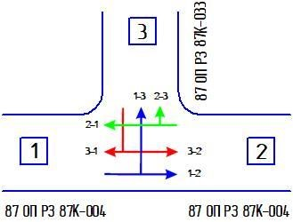

Приведенная интенсивность движения транспорта на перекрестке ТС/час
Направление |  | Типы транспортных средств |  |  |  |  |  | Итого | Приведенная интенсивность | Исход. поток | Вход. поток
 | 1 | 2 | 3 | 4 | 5 | 6 | 7
1 - 3 | 32 | 2 | 1 | 1 | 0 | 0 | 0 | 36 | 40 | 131 | 145
1 - 2 | 75 | 2 | 2 | 1 | 1 | 12 | 0 | 95 | 116
2 - 1 | 89 | 3 | 1 | 2 | 2 | 8 | 0 | 107 | 126 | 136 | 124
2 - 3 | 24 | 2 | 3 | 0 | 0 | 0 | 0 | 29 | 34
3 - 1 | 35 | 1 | 2 | 0 | 0 | 0 | 0 | 38 | 41 | 67 | 65
3 - 2 | 28 | 1 | 0 | 0 | 0 | 0 | 0 | 29 | 30

Примечание:
- - легковые автомобили;
- - легкие грузовые автомобили грузоподъемностью до 2,0 т;
- - средние грузовые автомобили грузоподъемностью от 2,1 до 5,0 т;
- - тяжелые грузовые автомобили грузоподъемностью от 5,1 до 8,0 т;
- - очень тяжелые грузовые автомобили грузоподъемностью более 8,0 т; 6 - автопоезда (по существующим весовым категориям);
7 - автобусы.

ПРИЛОЖЕНИЕ Б

АКТЫ НАТУРНОГО ОБСЛЕДОВАНИЯ ПАССАЖИРОПОТОКА НА ТЕРРИТОРИИ МО МР «СЫСОЛЬСКИЙ» РЕСПУБЛИКИ КОМИ

Приложение Б

Акт
натурного обследования пассажиропотока

Паспорт замера пассажиропотока на остановке общественного транспорта «Гастроном (ул.Советская)», с.Визинга
Результаты замера пассажиропотока на остановке «Гастроном (ул.Советская)», с.Визинга
Дата: 25.12.2019 |  | Название остановки: «Гастроном (ул.Советская)» |  | Количество вошедших и вышедших пассажиров, чел
День недели: пятница
Время | №  маршрута | Марка ТС | Наполненность по 6-балльной шкале | Вышло на остановке | Вошло на остановке
7:19 | 1 | ГАЗ | 4 | 2 | 4

